

**Қамысты ауданы бойынша 2025-2029 жылдарға арналған жайылымдарды басқару және оларды пайдалану жөніндегі жоспарды бекіту туралы**

Қостанай облысы Қамысты ауданы мәслихатының 2025 жылғы 26 маусымдағы № 350 шешімі

      "Қазақстан Республикасындағы жергілікті мемлекеттік басқару және өзін-өзі басқару туралы" Қазақстан Республикасы Заңының 6-бабы 1-тармағы 13) тармақшасына, "Жайылымдар туралы" Қазақстан Республикасы Заңының 8-бабына сәйкес Қамысты аудандық мәслихаты ШЕШІМ ҚАБЫЛДАДЫ:

      1. Қоса берілген Қамысты ауданы бойынша 2025-2029 жылдарға арналған жайылымдарды басқару және оларды пайдалану жөніндегі жоспар бекітілсін.

      2. Осы шешім оның алғашқы ресми жарияланған күнінен кейін күнтізбелік он күн өткен соң қолданысқа енгізіледі.

|  |  |
| --- | --- |
| *Қамысты аудандық мәслихатының төрағасы* | *Н. Искаков* |

|  |  |
| --- | --- |
|  | Мәслихаттың |
|  | 2025 жылғы "26" маусымдағы |
|  | № 350 шешімімен |
|  | бекітілген |

**Қамысты ауданы бойынша 2025-2029 жылдарға арналған жайылымдарды басқару және оларды пайдалану жөніндегі жоспар**

      1) Құқық белгілейтін құжаттар негізінде жер санаттары, жер учаскелерінің меншік иелері және жер пайдаланушылар бөлінісінде Қамысты ауданының аумағында жайылымдардың орналасу схемасы (картасы);

      2) Жайылымдардың, оның ішінде маусымдық жайылымдардың сыртқы және ішкі шекаралары мен алаңдары, жайылымдық инфрақұрылым объектілері белгіленген карта;

      3) Жайылым айналымдарының қолайлы схемалары;

      4) Жайылым пайдаланушылардың су тұтыну нормасына сәйкес жасалған су көздерiне (көлдерге, өзендерге, тоғандарға, апандарға, суару немесе суландыру каналдарына, құбырлы немесе шахталы құдықтарға) қол жеткізу схемасы;

      5) Жайылымы жоқ жеке және (немесе) заңды тұлғалардың ауыл шаруашылығы жануарларының мал басын орналастыру үшін жайылымдарды қайта бөлу және оны берілетін жайылымдарға ауыстыру схемасы;

      6) Ауыл, ауылдық округ маңында орналасқан жайылымдармен қамтамасыз етілмеген жеке және (немесе) заңды тұлғалардың ауыл шаруашылығы жануарларының мал басын шалғайдағы жайылымдарға орналастыру схемасы;

      7) Ауыл шаруашылығы жануарларын жаюдың және айдаудың маусымдық маршруттарын белгілейтін жайылымдарды пайдалану жөніндегі күнтізбелік кесте;

      8) Қамысты ауданының жер санаттары бойынша жайылымдарын бөлу;

      9) Елді мекеннің жайылымдарын бөлу;

      10) Жер учаскесіне құқық белгілейтін және сәйкестендіру құжаттары негізінде меншік иелері мен жер пайдаланушылар туралы мәліметтер;

      11) Жайылымдарды бөлу;

      12) Қосымша қажет етілетін жайылымдар;

      13) Жайылымдық инфрақұрылым объектілері туралы және ауыл шаруашылығы жануарларын айдап өтуге арналған сервитуттар туралы мәліметтер;

      14) Жайылымдарды геоботаникалық зерттеп - қарау мәліметтері.

**Құқық белгілейтін құжаттар негізінде жер санаттары, жер учаскелерінің меншік иелері және жер пайдаланушылар бөлінісінде Қамысты ауданының аумағында жайылымдардың орналасу схемасы (картасы)**

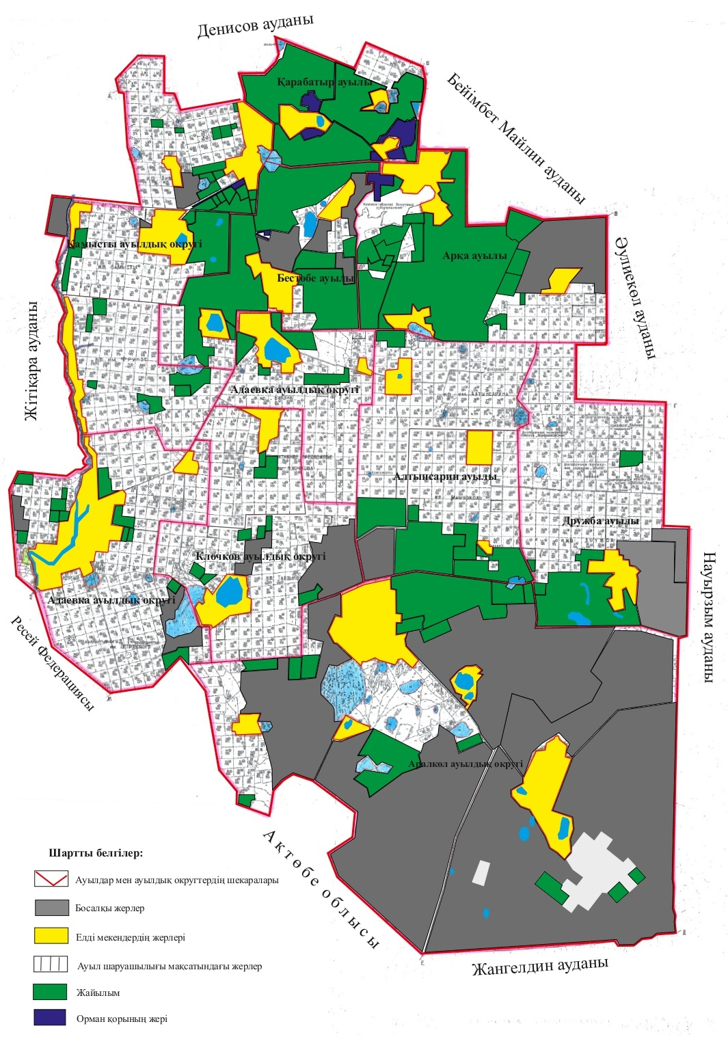

**Қамысты ауданы жайылымдарының орналасу схемасына (картасына) қоса берілген жер учаскелерінің жер пайдаланушылар тізімі**

|  |  |
| --- | --- |
| № п/п | Жер учаскелерін пайдаланушылардың тегі, аты, әкесінің аты |
| 1 | Абишев Марат Каркимбаевич |
| 2 | Агдавлетова Лаурия |
| 3 | Алькенова Орындык Каженовна |
| 4 | Алдашев Олжас Куанышпаевич |
| 5 | Алдонгаров Хажимурат Шакенович |
| 6 | Алиева Гайни Саленовна |
| 7 | Альдикешев Валихан Кунаевич |
| 8 | Ахметгареев Дамир Рифагатович |
| 9 | Ахметжанова Рахия Шынбергеновна |
| 10 | Ахметов Сырым Бакытбекович |
| 11 | Алшинбаева Сауле Толендовна |
| 12 | Бабенов Нурлан Асатарович |
| 13 | Баймурзин Амангельды Бакытжанович |
| 14 | Байбакиров Бакытбек Кадырбекович |
| 15 | Байтлеу Серик Куанышпаевич |
| 16 | Базарбаев Дархан Нагашбаевич |
| 17 | Бекмухамедова Ботагоз Салыковна |
| 18 | Бекмухамедова Бекзат Улукманович |
| 19 | Водопьянов Владимир Григорьевич |
| 20 | Водопьянов Сергей Владимирович |
| 21 | Воронко Александр Михайлович |
| 22 | Гайнанов Фанус Гафиятуллович |
| 23 | Дегоян Игорь Ишханович |
| 24 | Дидигов Руслан Исаевич |
| 25 | Дощанов Данияр Куанышбаевич |
| 26 | Дощанов Кайрат Куанышбаевич |
| 27 | Ерманов Данияр Кикбаевич |
| 28 | Ержанов Даурен Абдибаевич |
| 29 | Жонкабаев Арман Аргынбекович |
| 30 | Жусупова Жанна Оразаевна |
| 31 | Жусупова Аида Уразгалиевна |
| 32 | Жусупова Айжан Уразгалиевна |
| 33 | Жусупова Тахмина Уразгалиевна |
| 34 | Зальцман Виктор Александрович |
| 35 | Заикин Юрий Васильевич |
| 36 | Заикин Валерий Юрьевич |
| 37 | Зенюк Александр Александрович |
| 38 | Иманалинов Сапар Насенович |
| 39 | Исмагилов Юрий Асгашович |
| 40 | Қастайұлы Арман |
| 41 | Кисель Юрий Анатольевич |
| 42 | Куйшинов Алпысбай Мусинович |
| 43 | Кушкинбаев Сакен Конысбаевич |
| 44 | Куянбаев Амантай Амиргалиевич |
| 45 | Кыдырбай Мағжан Өмірбайұлы |
| 46 | Малий Владимир Валерьевич |
| 47 | Матюхин Александр Николаевич |
| 48 | Мунсузбаев Мурат Искалиевич |
| 49 | Мунсузбаев Марат Наурызбаевич |
| 50 | Нестеренко Надежда Сергеевна |
| 51 | Нуржанов Жалгасбек Сагиевич |
| 52 | Нуржанов Талгатпек Сагиевич |
| 53 | Оркашбаев Мурзагалий Мурзасалыкович |
| 54 | Раимкулов Кадырбек Сертаевич |
| 55 | Сагандыков Жексембай Амиргалиевич |
| 56 | Сагидокас Айдамир Ануарбекулы |
| 57 | Садвакасова Сайран Абдысагитовна |
| 58 | Саимов Мереке Жунусканович |
| 59 | Сеитов Асылбек Калиевич |
| 60 | Сотник Игорь Николаевич |
| 61 | Тагиров Умар Матуевич |
| 62 | Талтонов Иван Васильевич |
| 63 | Тлеубаев Кайрат Базарбаевич |
| 64 | Умуртаева Болат Кадронович |
| 65 | Уразбаев Жуматай Алимбекович |
| 66 | Утепов Кайрат Тимирханович |
| 67 | Федоров Виктор Михайлович |
| 68 | Шакиров Куаныш Амангельдинович |
| 69 | Шектибаев Нагашбай Советович |
| 70 | Шестериков Владимир Иннокентьевич |
| 71 | Шохова Алия Сембовна |
| 72 | "Amanat Agro Group" жауапкершілігі шектеулі серіктестігі |
| 73 | "Paluan-2022" жауапкершілігі шектеулі серіктестігі |
| 74 | "QANON-96" жауапкершілігі шектеулі серіктестігі |
| 75 | "Агрофирма "Карабатыр" жауапкершілігі шектеулі серіктестігі |
| 76 | "Адлет-2023" жауапкершілігі шектеулі серіктестігі |
| 77 | "Ақкөл" жауапкершілігі шектеулі серіктестігі |
| 78 | "Алтынсарино" жауапкершілігі шектеулі серіктестігі |
| 79 | "Алтын-Масак" жауапкершілігі шектеулі серіктестігі |
| 80 | "БАЙЛЫЖЕР" жауапкершілігі шектеулі серіктестігі |
| 81 | "Бестобе-2" жауапкершілігі шектеулі серіктестігі |
| 82 | "Булаг Агро" жауапкершілігі шектеулі серіктестігі |
| 83 | "Дружба-КОСТ" жауапкершілігі шектеулі серіктестігі |
| 84 | "Ерасыл-2024" жауапкершілігі шектеулі серіктестігі |
| 85 | "ИНСПЭК-1" жауапкершілігі шектеулі серіктестігі |
| 86 | "Байлық Group" жауапкершілігі шектеулі серіктестігі |
| 87 | "Нурум агро" жауапкершілігі шектеулі серіктестігі |
| 88 | "Олжа Камышное" жауапкершілігі шектеулі серіктестігі |
| 89 | "Охота Камысты" жауапкершілігі шектеулі серіктестігі |
| 90 | "ПКФ "Кайрат" жауапкершілігі шектеулі серіктестігі |
| 91 | "Өмір-2005" жауапкершілігі шектеулі серіктестігі |
| 92 | "Содружество-98" жауапкершілігі шектеулі серіктестігі |
| 93 | "Тимофеевка-Агро" жауапкершілігі шектеулі серіктестігі |
| 94 | "Тункуюк" ауыл шаруашылығы өндірістік кооперативі |

**Жайылым айналымдарының қолайлы схемалары**

|  |  |  |  |  |
| --- | --- | --- | --- | --- |
| Жылдар | 1-қаша | 2-қаша | 3-қаша | 4-қаша |
| 2025 | демалатын  қаша | көктемгі-жазғы мезгіл 1 | жазғы мезгіл  2 | күзгі  мезгіл 3 |
| 2026 | күзгі  мезгіл 3 | демалатын  қаша | көктемгі-жазғы мезгіл 1 | жазғы  мезгіл 2 |
| 2027 | жазғы  мезгіл 2 | күзгі  мезгіл 3 | демалатын  қаша | көктемгі-жазғы мезгіл 1 |
| 2028 | көктемгі-жазғы мезгіл 1 | жазғы  мезгіл 2 | күзгі  мезгіл 3 | демалатын  қаша |
| 2029 | демалатын  қаша | көктемгі-жазғы мезгіл 1 | жазғы мезгіл 2 | күзгі  мезгіл 3 |

      Ескертпе: 1, 2, 3, 4 – жылына қашаны пайдалану кезегі

**Жайылымдардың, оның ішінде маусымдық жайылымдардың сыртқы және ішкі шекаралары мен алаңдары, жайылымдық инфрақұрылым объектілері белгіленген карта**



      Қамысты ауданында маусымдық жайылымдардың ауданы 204541,3 гектарды құрайды. Оның ішінде ауыл шаруашылығы мақсатындағы жерлер 669394,8 гектар, елді мекендердің жерлері 108411,5 гектар, көлік, байланыс өнеркәсібінің жерлері, ғарыш қызметінің мұқтаждықтары үшін қорғаныс, ұлттық қауіпсіздік және ауыл шаруашылығына арналмаған өзге де жерлер 7525,7 гектар, ерекше қорғалатын табиғи аумақтардың жерлері 60994,0 гектар, орман қорының жерлері 3803,0 гектар, қордағы жерлер 355295,0 гектар.

**Жайылым пайдаланушылардың су тұтыну нормасына сәйкес жасалған су көздерiне (көлдерге, өзендерге, тоғандарға, апандарға, суару немесе суландыру каналдарына, құбырлы немесе шахталы құдықтарға) қол жеткізу схемасы**

      Бір ауыл шаруашылығы жануарына су тұтынудың орташа тәуліктік нормасы Қазақстан Республикасы Премьер-Министрінің орынбасары – Қазақстан Республикасының Ауыл шаруашылығы министрінің 2016 жылғы 30 желтоқсандағы № 545 "Су тұтынудың және су бұрудың үлестік нормаларын әзірлеу жөніндегі әдістемені бекіту туралы" бұйрығына (Нормативтік құқықтық актілерді мемлекеттік тіркеу тізілімінде № 14827 болып тіркелген) сәйкес анықталады.

      Қамысты ауданы бойынша ауыл шаруашылығы жануарларының ауыз суын есептеу әдістемесіне сәйкес суды тұтыну: ІҚМ - тәулігіне 50 литр, ұсақ мал - тәулігіне 8 литр, жылқы - тәулігіне 50 литр құрайды

      Апандар, суару немесе суландыру каналдары, құбырлы немесе шахталы құдықтар жоқ.

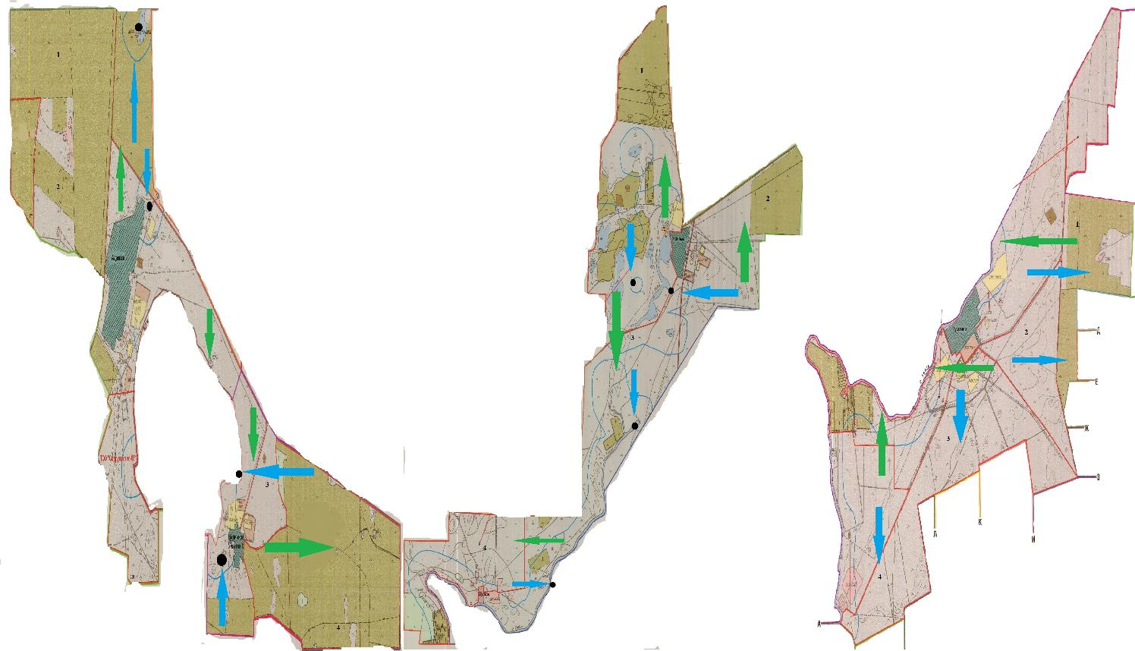

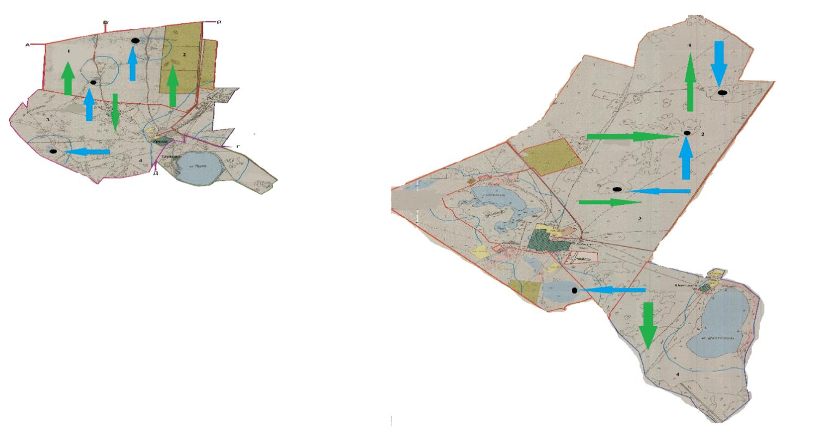

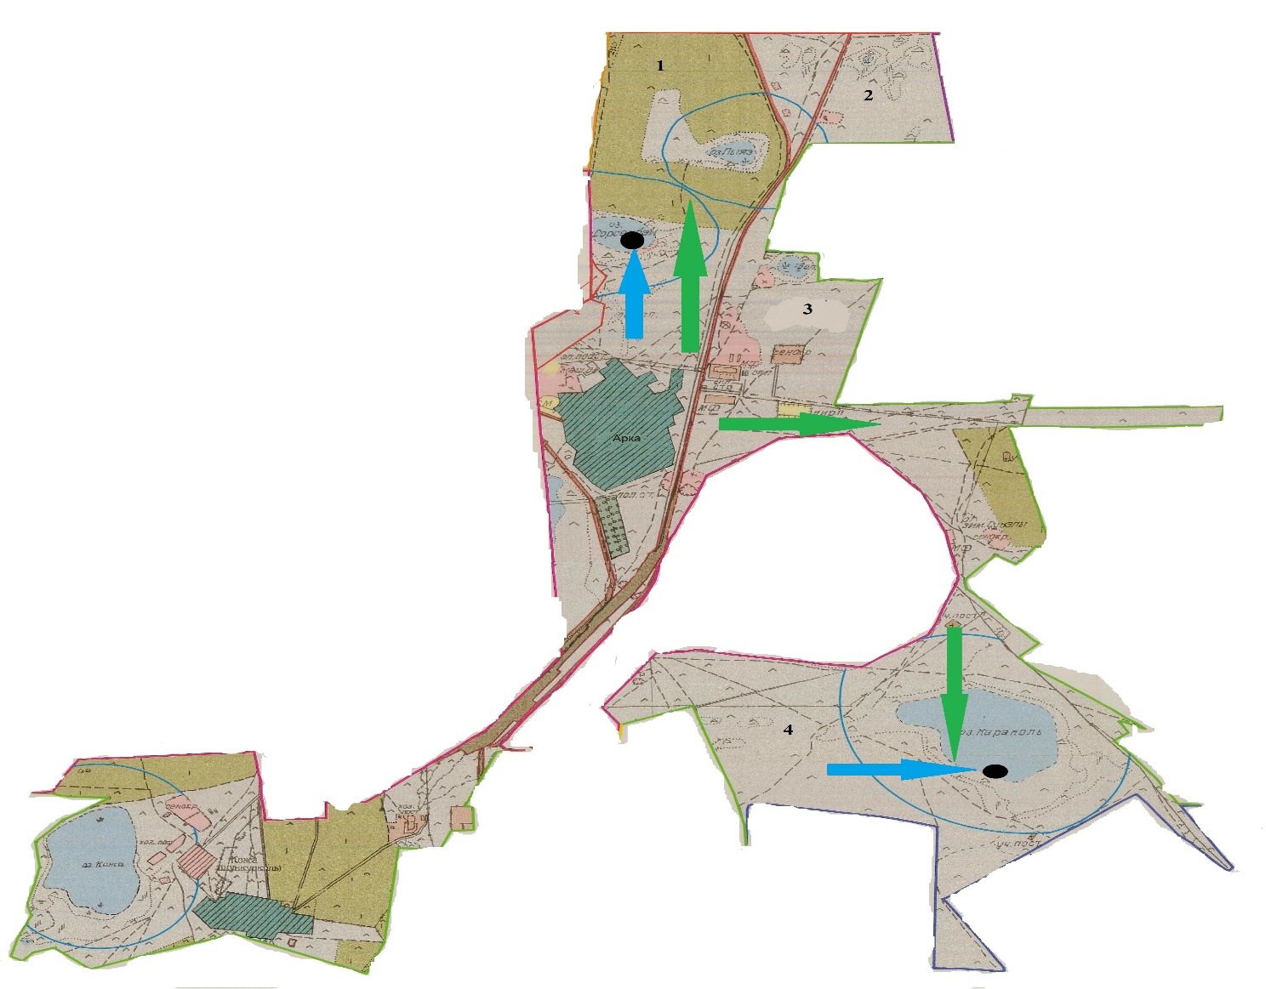

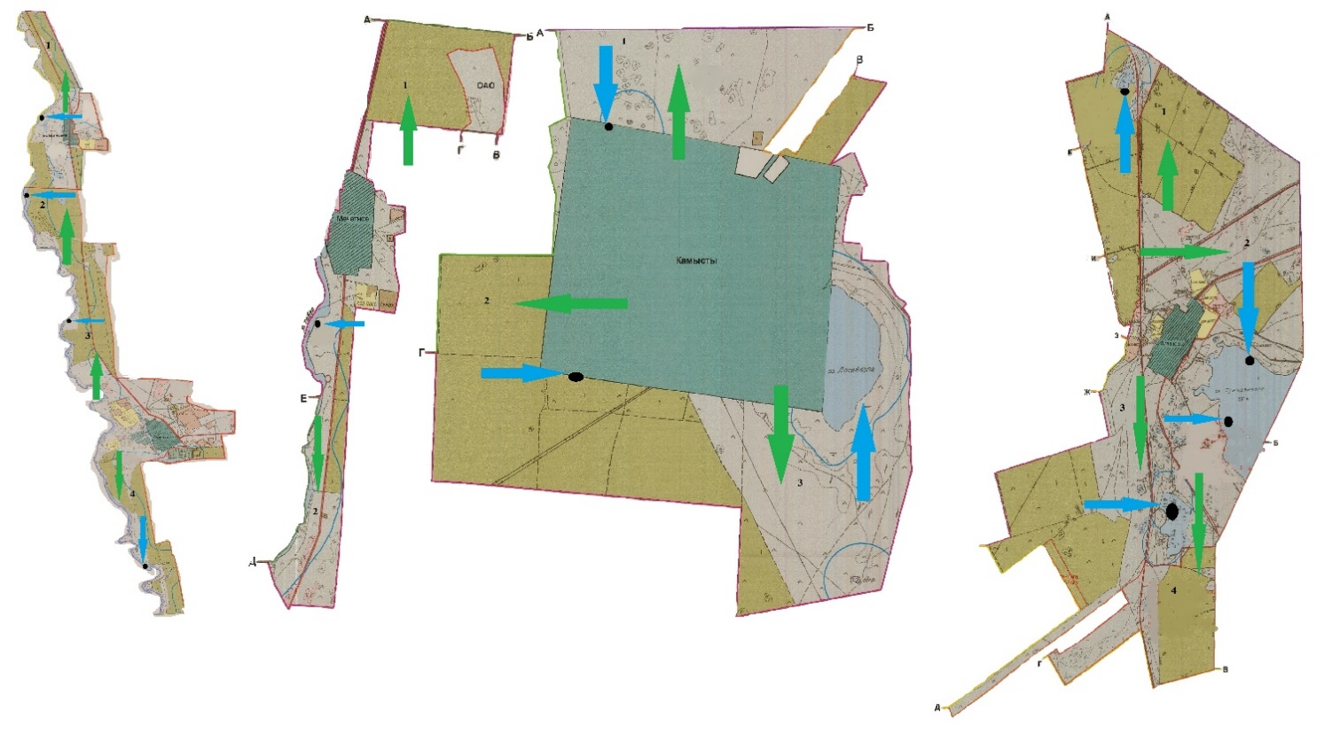

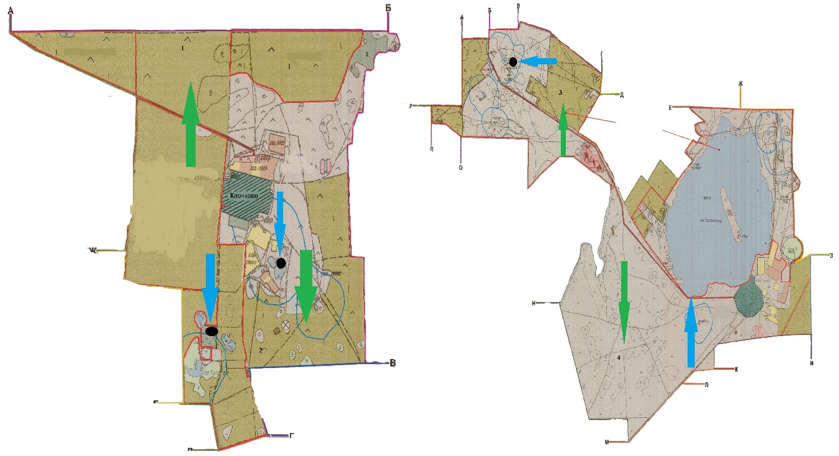

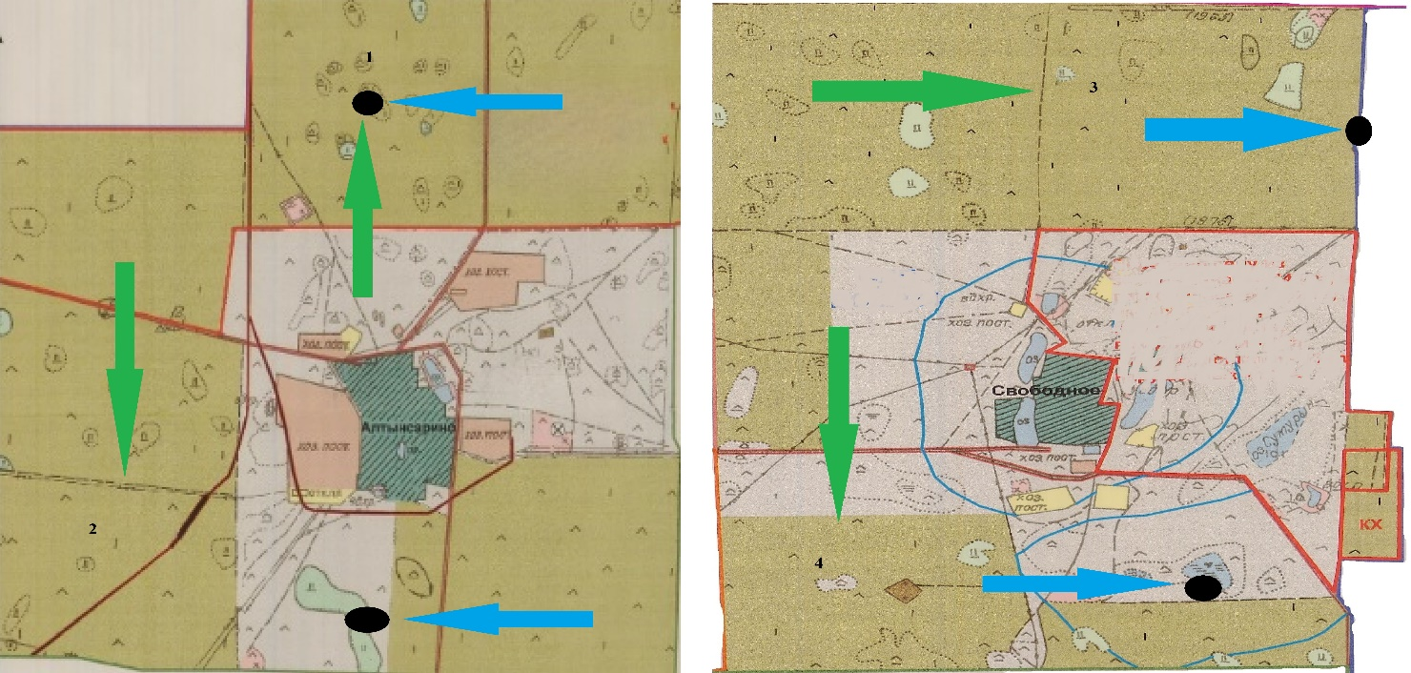

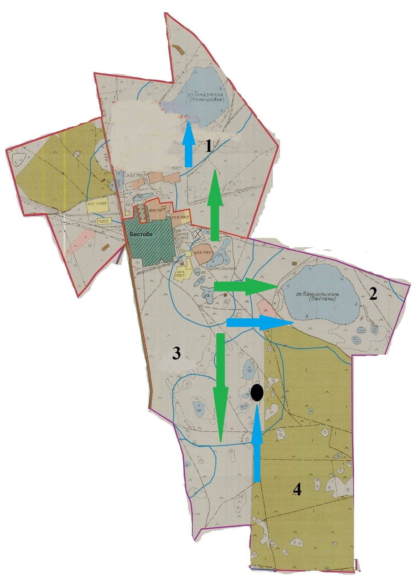

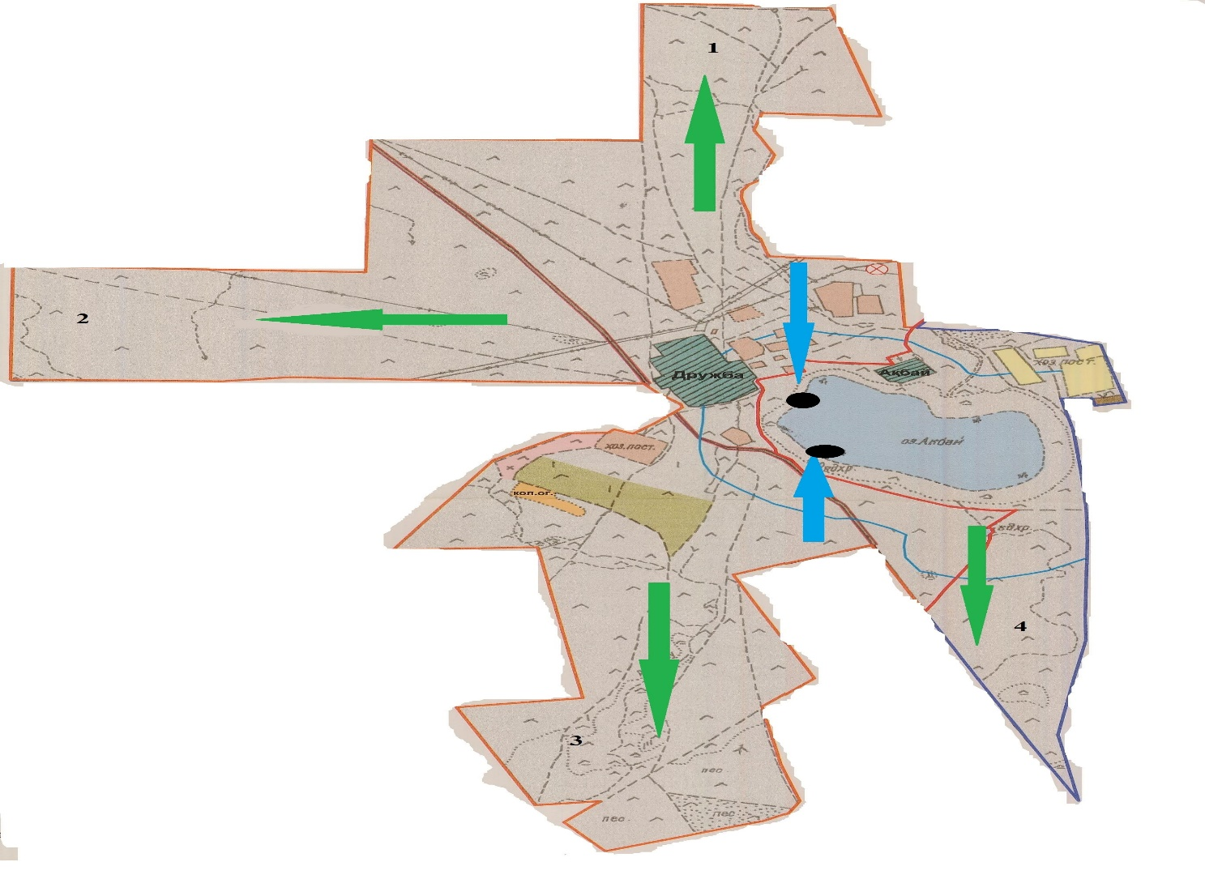

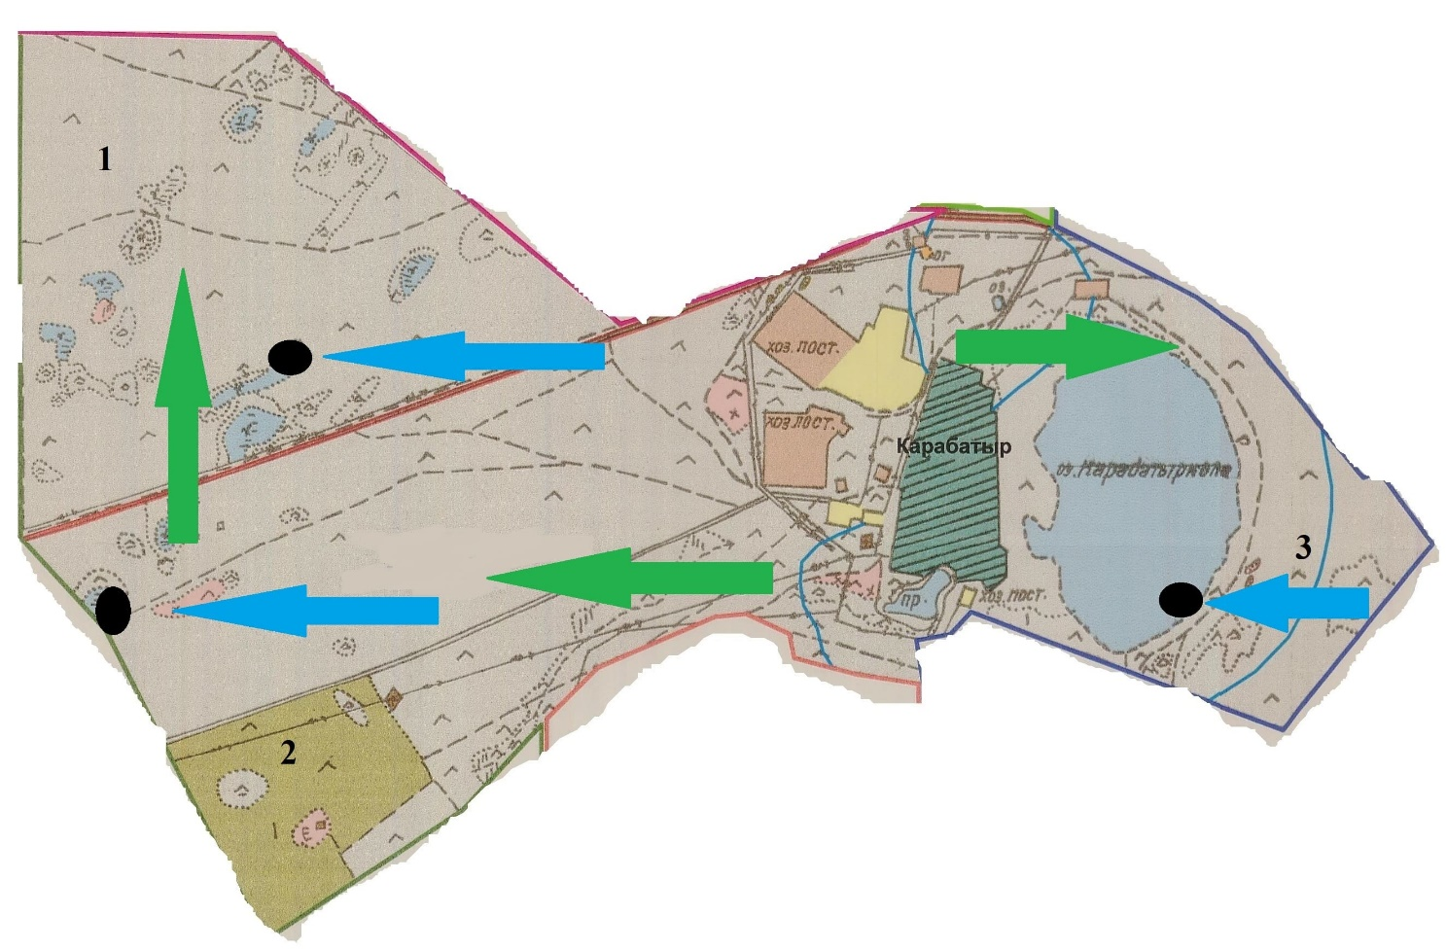

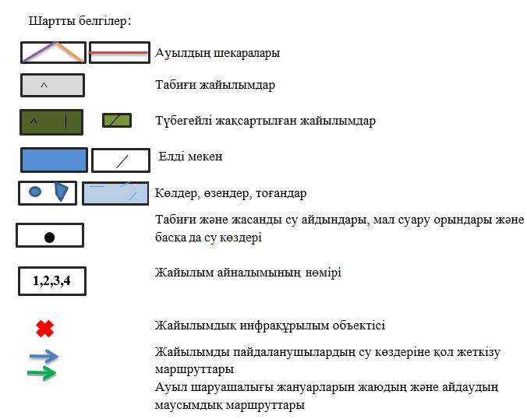

**Ауыл шаруашылығы жануарларын жаюдың және айдаудың маусымдық маршруттарын белгілейтін жайылымдарды пайдалану жөніндегі күнтізбелік кесте**

|  |  |  |  |  |  |  |  |  |  |
| --- | --- | --- | --- | --- | --- | --- | --- | --- | --- |
| Р/с № | Ауылдардың, ауылдық округтердің атауы | 2025 жылдағы қашалар саны 2029 жылдағы қашалар саны | | | | | | | |
| 1 | 2 | 3 | 4 | 1 | 2 | 3 | 4 |
| 1 | Адаевка ауылдық округі | демалатын  қаша | көктемгі-жазғы мезгіл | жазғы мезгіл | күзгі  мезгіл | күзгі  мезгіл | демалатын  қаша | көктемгі-жазғы мезгіл | жазғы мезгіл |
| 2 | Аралкөл ауылдық округі | демалатын  қаша | көктемгі-жазғы мезгіл | жазғы мезгіл | күзгі  мезгіл | күзгі  мезгіл | демалатын  қаша | көктемгі-жазғы мезгіл | жазғы мезгіл |
| 3 | Арқа ауылдық округі | демалатын  қаша | көктемгі-жазғы мезгіл | жазғы мезгіл | күзгі  мезгіл | күзгі  мезгіл | демалатын  қаша | көктемгі-жазғы мезгіл | жазғы мезгіл |
| 4 | Қамысты ауылдық округі | демалатын  қаша | көктемгі-жазғы мезгіл | жазғы мезгіл | күзгі  мезгіл | күзгі  мезгіл | демалатын  қаша | көктемгі-жазғы мезгіл | жазғы мезгіл |
| 5 | Клочков ауылдық округі | демалатын  қаша | көктемгі-жазғы мезгіл | жазғы мезгіл | күзгі  мезгіл | күзгі  мезгіл | демалатын  қаша | көктемгі-жазғы мезгіл | жазғы мезгіл |
| 6 | Алтынсарино ауылы | демалатын  қаша | көктемгі-жазғы мезгіл | жазғы мезгіл | күзгі  мезгіл | күзгі  мезгіл | демалатын  қаша | көктемгі-жазғы мезгіл | жазғы мезгіл |
| 7 | Бестөбе ауылы | демалатын  қаша | көктемгі-жазғы мезгіл | жазғы мезгіл | күзгі  мезгіл | күзгі  мезгіл | демалатын  қаша | көктемгі-жазғы мезгіл | жазғы мезгіл |
| 8 | Дружба ауылы | демалатын  қаша | көктемгі-жазғы мезгіл | жазғы мезгіл | күзгі  мезгіл | күзгі  мезгіл | демалатын  қаша | көктемгі-жазғы мезгіл | жазғы мезгіл |
| 9 | Карабатыр ауылы | демалатын  қаша | көктемгі-жазғы мезгіл | жазғы мезгіл | күзгі  мезгіл | күзгі  мезгіл | демалатын  қаша | көктемгі-жазғы мезгіл | жазғы мезгіл |

**Қамысты ауданының жер санаттары бойынша жайылымдарын бөлу**

|  |  |  |  |  |  |  |  |  |  |  |
| --- | --- | --- | --- | --- | --- | --- | --- | --- | --- | --- |
| Р/с № | Ауылдық округтердің атауы | Әкімшілік-аумақтық объектілер жіктеуішінің коды | Жерлер санаттары | | | | | | | |
| ауыл шаруашылығы мақсатындағы | елді мекендердің | өнеркәсіп, көлік және өзге де ауыл шаруашылығы мақсатындағы емес | ерекше қорғалатын табиғи аумақтардың | орман қорының | су қорының | босалқы жер (жайылым) | жерлер жиыны |
|  | 1 | 2 | 3 | 4 | 5 | 6 | 7 | 8 | 9 | 10 |
| 1 | Адаевка ауылдық округі |  |  | 17029 |  |  |  |  | 4089,6 | 21118,6 |
|  | Адаевка ауылы | 394843100 |  | 4279 |  |  |  |  |  | 4279 |
|  | Жайылма ауылы | 394847100 |  | 7576 |  |  |  |  | 2289,6 | 9865 |
|  | Пушкин ауылы | 394847500 |  | 5174 |  |  |  |  | 1800 | 6974 |
| 2 | Аралкөл ауылдық округі |  |  | 27219,9 |  |  |  |  | 233856,9 | 261076,8 |
|  | Аралкөл ауылы | 394835100 |  | 10533,9 |  |  |  |  | 117356,4 | 127890,3 |
|  | Орқаш ауылы | 394857100 |  | 16686 |  |  |  |  | 116500,5 | 133186,5 |
| 3 | Арқа ауылдық округі |  |  | 6729,1 |  |  |  |  | 17798,5 | 24527,6 |
|  | Арқа ауылы | 394851100 |  | 3279,1 |  |  |  |  | 17798,5 | 21077,6 |
|  | Красногор ауылы | 394852100 |  | 3450 |  |  |  |  |  | 3450 |
| 4 | Қамысты ауылдық округі |  |  | 14620,3 |  |  |  |  | 10121,4 | 24741,7 |
|  | Қамысты ауылы | 394830100 |  | 4519,3 |  |  |  |  | 7991,8 | 12511,1 |
|  | Ливанов ауылы | 394855100 |  | 6329 |  |  |  |  | 1827,6 | 8156,6 |
|  | Мешітті ауылы | 394839100 |  | 875 |  |  |  |  |  | 875 |
|  | Фрунзе ауылы | 394830200 |  | 2897 |  |  |  |  | 302 | 3199 |
| 5 | Клочков ауылдық округі |  |  | 8086,7 |  |  |  |  | 7980 | 16066,7 |
|  | Клочков ауылы | 394849100 |  | 2800,4 |  |  |  |  |  | 2800,4 |
|  | Талдыкөл ауылы | 394867100 |  | 5286,3 |  |  |  |  | 7980 | 13266,3 |
| 6 | Алтынсарин ауылы | 394833100 |  | 6563 |  |  |  |  | 5354 | 11917 |
| 7 | Бестөбе ауылы | 394837100 |  | 6347 |  |  |  |  | 3830,5 | 10177,5 |
| 8 | Дружба ауылы | 394845100 |  | 3616 |  |  |  |  | 19548,6 | 23164,6 |
| 9 | Қарабатыр ауылы | 394853100 |  | 3490 |  |  |  |  | 1004 | 4494 |
|  | Барлығы: |  |  | 93701,0 |  |  |  |  | 303583,5 | 397284,5 |

**Елді мекеннің жайылымдарын бөлу, гектар**

|  |  |  |  |  |  |  |  |  |  |  |
| --- | --- | --- | --- | --- | --- | --- | --- | --- | --- | --- |
| Р/с № | Ауылдық округтің атауы | Әкімшілік-аумақтық объектілер жіктеуішінің коды | Елді мекеннің атауы | Жайылым-  дардың жалпы алаңы, гектар | Жайылымдардың алаңдары мен түрлері | | | | | |
| жеке ауладағы ауыл шаруашылығы жануарларын жаю бойынша халық мұқтажын қанағаттандыруға арналған, гектар | көпшілік пайдала-  натын, гектар | Шалғай-дағы, гектар | Маусым-дық, гектар | аридтық, гектар | екпе жайылым-  дар, гектар |
| 1 | Адаевка ауылдық округі |  |  | 21118,6 | 14022,3 |  |  |  |  |  |
|  | Адаевка ауылы | 394843100 | Адаевка ауылы | 4279 | 6333,9 |  |  |  |  |  |
|  | Жайылма ауылы | 394847100 | Жайылма ауылы | 9865 | 5486,8 |  |  |  |  |  |
|  | Пушкин ауылы | 394847500 | Пушкин ауылы | 6974 | 2201,6 |  |  |  |  |  |
| 2 | Аралкөл ауылдық округі |  |  | 261076,8 | 15103,7 |  |  |  |  |  |
|  | Аралкөл ауылы | 394835100 | Аралкөл ауылы | 127890,3 | 7873,3 |  |  |  |  |  |
|  | Орқаш ауылы | 394857100 | Орқаш ауылы | 133186,5 | 7230,4 |  |  |  |  |  |
| 3 | Арқа ауылдық округі |  |  | 24527,6 | 21334,4 |  |  |  |  |  |
|  | Арқа ауылы | 394851100 | Арқа ауылы | 21077,6 | 18619 |  |  |  |  |  |
|  | Красногор ауылы | 394852100 | Красногор ауылы | 3450 | 2715,4 |  |  |  |  |  |
| 4 | Қамысты ауылдық округі |  |  | 24741,7 | 32935,8 |  |  |  |  |  |
|  | Қамысты ауылы | 394830100 | Қамысты ауылы | 12511,1 | 25176,5 |  |  |  |  |  |
|  | Ливанов ауылы | 394855100 | Ливанов ауылы | 8156,6 | 3633,5 |  |  |  |  |  |
|  | Мешітті ауылы | 394839100 | Мешітті ауылы | 875 | 1915,6 |  |  |  |  |  |
|  | Фрунзе ауылы | 394830200 | Фрунзе ауылы | 3199 | 2210,2 |  |  |  |  |  |
| 5 | Клочков ауылдық округі |  |  | 16066,7 | 14966,1 |  |  |  |  |  |
|  | Клочков ауылы | 394849100 | Клочков ауылы | 2800,4 | 7907,7 |  |  |  |  |  |
|  | Талдыкөл ауылы | 394867100 | Талдыкөл ауылы | 13266,3 | 7058,4 |  |  |  |  |  |
| 6 | Алтынсарин ауылы | 394833100 | Алтынсарин ауылы | 11917 | 28027,4 |  |  |  |  |  |
| 7 | Бестөбе ауылы | 394837100 | Бестөбе ауылы | 10177,5 | 9636,3 |  |  |  |  |  |
| 8 | Дружба ауылы | 394845100 | Дружба ауылы | 23164,6 | 5521,2 |  |  |  |  |  |
| 9 | Қарабатыр ауылы | 394853100 | Қарабатыр ауылы | 4494 | 13480,5 |  |  |  |  |  |
|  | Барлығы: |  |  | 397 284,5 | 155 027,9 |  |  |  |  |  |

**Жер учаскесіне құқық белгілейтін және сәйкестендіру құжаттары негізінде меншік иелері мен жер пайдаланушылар туралы мәліметтер**

|  |  |  |  |  |
| --- | --- | --- | --- | --- |
| Р/с № | Меншік иелерінің, жер пайдаланушылардың атауы | Бизнес сәйкестендіру нөмірі/жеке сәйкестендіру нөмірі | Жер учаскесінің кадастрлық нөмірі | Жайылымдар алаңы, гектар |
| 1 | 2 | 3 | 4 | 5 |
| Адаевка ауылдық округі | | | | |
| 1 | Бекмухамедов Бекзат Улукманович шаруа қожалығы | 000505550143 | 12-180-023-035 | 26,5 |
|  | Бекмухамедов Бекзат Улукманович шаруа қожалығы | 000505550143 | 12-180-025-078 | 554 |
| 2 | Бекмухамедова Ботагоз Салыковна шаруа қожалығы | 710904450605 | 12-180-025-074 | 5,2 |
| 3 | Гайнанов Фанус Гафиятуллович шаруа қожалығы | 620305350688 | 12-180-023-039 | 164,8 |
|  | Гайнанов Фанус Гафиятуллович шаруа қожалығы | 620305350688 | 12-180-023-016 | 2,9 |
| 4 | Жусупова Жанна Оразаевна шаруа қожалығы | 750428400435 | 12-180-017-016 | 47,7 |
| 5 | Заикин Валерий Юрьевич шаруа қожалығы | 780515301237 | 12-180-025-016 | 5 |
| 6 | Заикин Юрий Васильевич шаруа қожалығы | 560814350255 | 12-180-025-017 | 14 |
|  | Заикин Юрий Васильевич шаруа қожалығы | 560814350255 | 12-180-025-040 | 19,9 |
|  | Заикин Юрий Васильевич шаруа қожалығы | 560814350255 | 12-180-025-026 | 12,9 |
|  | Заикин Юрий Васильевич шаруа қожалығы | 560814350255 | 12-180-025-027 | 6,2 |
|  | Заикин Юрий Васильевич шаруа қожалығы | 560814350255 | 12-180-025-018 | 8 |
| 7 | Куйшинов Алпысбай Мусинович шаруа қожалығы | 670629300918 | 12-180-025-005 | 5 |
|  | Куйшинов Алпысбай Мусинович шаруа қожалығы | 670629300918 | 12-180-025-006 | 2 |
| 8 | Кушкинбаев Сакен Конысбаевич шаруа қожалығы | 860801351215 | 12-180-023-047 | 351 |
| 9 | Малий Владимир Валерьевич шаруа қожалығы | 811022350216 | 12-180-017-035 | 1,2 |
| 10 | Матюхин Александр Николаевич шаруа қожалығы | 650127301221 | 12-180-017-001 | 9 |
| 11 | Мунсузбаев Марат Наурзбаевич шаруа қожалығы | 850815351234 | 12-180-025-060 | 382 |
| 12 | Нестеренко Надежда Сергеевна шаруа қожалығы | 490112400441 | 12-180-025-076 | 10 |
| 13 | Сагандыков Жексембай Амиргалинович шаруа қожалығы | 640606300730 | 12-180-023-017 | 153 |
| 14 | Сагидокас Айдамир Ануарбекулы жеке кәсіпкер | 860331351082 | 12-180-023-044 | 317,8 |
| 15 | Шакиров Куаныш Амангельдинович шаруа қожалығы | 751017301079 | 12-180-022-573 | 356,1 |
| Аралкөл ауылдық округі | | | | |
| 16 | Абишев Марат Каркимбаевич шаруа қожалығы | 740225350470 | 12-180-035-006 | 6 |
| 17 | Алшинбаева Сауле Толендовна шаруа қожалығы | 700607450099 | 12-180-035-058 | 31 |
|  | Алшинбаева Сауле Толендовна шаруа қожалығы | 700607450099 | 12-180-035- | 399,5 |
| 18 | Ахметов Сырым Бакытбекович шаруа қожалығы | 731114350181 | 12-180-035-092 | 2148,7 |
| 19 | Ержанов Даурен Абдибаевич шаруа қожалығы | 880305350303 | 12-180-033-085 | 1489,1 |
| 20 | Жонкабаев Арман Аргынбекович шаруа қожалығы | 610802300522 | 12-180-035-004 | 500 |
| 21 | Қастайұлы Арман жеке кәсіпкер | 761031350055 | 12-180-032-195 | 14,2 |
|  | Қастайұлы Арман жеке кәсіпкер | 761031350055 | 12-180-033-086 | 1000 |
| 22 | Кыдырбай Мағжан Өмірбайұлы шаруа қожалығы | 900923351269 | 12-180-035-098 | 1195,7 |
| 23 | Нуржанов Жалгасбек Сагиевич шаруа қожалығы | 710328350395 | 12-180-033-019 | 27,2 |
|  | Нуржанов Жалгасбек Сагиевич шаруа қожалығы | 710328350395 | 12-180-033-048 | 399,6 |
|  | Нуржанов Жалгасбек Сагиевич шаруа қожалығы | 710328350395 | 12-180-033-049 | 405,1 |
|  | Нуржанов Жалгасбек Сагиевич шаруа қожалығы | 710328350395 | 12-180-033-076 | 3944,2 |
| 24 | Нуржанов Талгатбек Сагиевич шаруа қожалығы | 690302350061 | 12-180-033-068 | 807,8 |
|  | Нуржанов Талгатбек Сагиевич шаруа қожалығы | 690302350061 | 12-180-033-069 | 997,6 |
| 25 | Садвакасова Сайран Абдысагитовна жеке кәсіпкер | 620929450409 | 12-180-033- | 258 |
|  | Садвакасова Сайран Абдысагитовна жеке кәсіпкер | 620929450409 | 12-180-033- | 283,1 |
|  | Садвакасова Сайран Абдысагитовна жеке кәсіпкер | 620929450409 | 12-180-033- | 290,1 |
|  | Садвакасова Сайран Абдысагитовна жеке кәсіпкер | 620929450409 | 12-180-033- | 424 |
|  | Садвакасова Сайран Абдысагитовна жеке кәсіпкер | 620929450409 | 12-180-033- | 448 |
| 26 | Шектибаев Нагашбай Советович шаруа қожалығы | 640723350149 | 12-180-033-067 | 24 |
|  | Арқа ауылдық округі | | | |
| 27 | Алдашев Олжас Куанышпаевич шаруа қожалығы | 940417300964 | 12-180-013-083 | 518,5 |
|  | Алдашев Олжас Куанышпаевич шаруа қожалығы | 940417300964 | 12-180-013-082 | 483,6 |
| 28 | Ахметгареев Дамир Рифагатович шаруа қожалығы | 851010350301 | 12-180-013-524 | 245 |
| 29 | Бабенов Нурлан Абсатарович шаруа қожалығы | 570909300980 | 12-180-013-097 | 1233,2 |
| 30 | Водопьянов Владимир Григорьевич шаруа қожалығы | 570320302182 | 12-180-013-081 | 435,6 |
|  | Водопьянов Владимир Григорьевич шаруа қожалығы | 570320302182 | 12-180-013-080 | 67 |
|  | Водопьянов Владимир Григорьевич шаруа қожалығы | 570320302182 | 12-180-013-029 | 132,4 |
|  | Водопьянов Владимир Григорьевич шаруа қожалығы | 570320302182 | 12-180-013-027 | 22 |
| 31 | Водопьянов Сергей Владимирович шаруа қожалығы | 761026301763 | 12-180-013-069 | 21 |
|  | Водопьянов Сергей Владимирович шаруа қожалығы | 761026301763 | 12-180-013-020 | 9,5 |
| 32 | Дощанов Данияр Куанышбаевич шаруа қожалығы | 881011350883 | 12-180-013-096 | 1243,1 |
| 33 | Дощанов Кайрат Куанышбаевич шаруа қожалығы | 790812350281 | 12-180-013-098 | 341,8 |
| 34 | Жусупова Айжан Уразгалиевна шаруа қожалығы | 040511651267 | 12-180-013-051 | 233,3 |
| 35 | Иманалинов Сапар Насенович шаруа қожалығы | 420104300994 | 12-180-013-068 | 103,5 |
| 36 | Раимкулов Кадырбек Сертаевич шаруа қожалығы | 610511350309 | 12-180-013-005 | 1293 |
| 37 | Тагиров Умар Матуевич жеке кәсіпкер | 541112300112 | 12-180-013-099 | 341,9 |
| 38 | Умуртаева Болат Кадронович шаруа қожалығы | 790814350163 | 12-180-013-017 | 1188,3 |
| 39 | Уразбаев Жуматай Алимбекович шаруа қожалығы | 660401300472 | 12-180-013-026 | 1,2 |
|  | Уразбаев Жуматай Алимбекович шаруа қожалығы | 660401300472 | 12-180-013-028 | 1,2 |
|  | Уразбаев Жуматай Алимбекович шаруа қожалығы | 660401300472 | 12-180-013-013 | 9 |
|  | Уразбаев Жуматай Алимбекович шаруа қожалығы | 660401300472 | 12-180-013-089 | 580 |
| Қамысты ауылдық округі | | | | |
| 40 | Алдонгаров Хажимурат Шакенович шаруа қожалығы | 520719350172 | 12-180-005-010 | 30 |
| 41 | Алиева Гайни Саленовна шаруа қожалығы | 630113450286 | 12-180-005-006 | 9 |
|  | Алиева Гайни Саленовна шаруа қожалығы | 630113450286 | 12-180-005-024 | 42,4 |
| 42 | Альдикешев Валихан Кунаевич шаруа қожалығы | 850605350636 | 12-180-005-027 | 0,7 |
| 43 | Ахметжанова Рахия Шынбергеновна шаруа қожалығы | 600412450503 | 12-180-009-014 | 4 |
| 44 | Базарбаев Дархан Нагашбаевич шаруа қожалығы | 870918350463 | 12-180-005-047 | 226,9 |
| 45 | Байбакиров Бакытбек Кадырбекович шаруа қожалығы | 670102350217 | 12-180-015-028 | 0,3 |
|  | Байбакиров Бакытбек Кадырбекович шаруа қожалығы | 670102350217 | 12-180-005-073 | 378,5 |
|  | Байбакиров Бакытбек Кадырбекович шаруа қожалығы | 670102350217 | 12-180-005-074 | 1097,5 |
| 46 | Баймурзин Амангельды Бакытжанович шаруа қожалығы | 690123350394 | 12-180-005-019 | 5 |
|  | Баймурзин Амангельды Бакытжанович шаруа қожалығы | 690123350394 | 12-180-005-059 | 11,7 |
|  | Баймурзин Амангельды Бакытжанович шаруа қожалығы | 690123350394 | 12-180-005-072 | 296,6 |
|  | Баймурзин Амангельды Бакытжанович шаруа қожалығы | 690123350394 | 12-180-005-046 | 200 |
|  | Баймурзин Амангельды Бакытжанович шаруа қожалығы | 690123350394 | 12-180-005-021 | 603 |
|  | Баймурзин Амангельды Бакытжанович шаруа қожалығы | 690123350394 | 12-180-009-045 | 773,1 |
| 47 | Бекмухамедова Ботагоз Салыковна шаруа қожалығы | 710904450605 | 12-180-005-063 | 352,4 |
| 48 | Дегоян Игорь Ишханович шаруа қожалығы | 930725351119 | 12-180-005-014 | 6 |
| 49 | Дидигов Руслан Иссаевич шаруа қожалығы | 850309350538 | 12-180-015-020 | 1465,5 |
| 50 | Зальцман Виктор Александрович шаруа қожалығы | 680110300365 | 12-180-005-008 | 200 |
|  | Зальцман Виктор Александрович шаруа қожалығы | 680110300365 | 12-180-005-023 | 201 |
| 51 | Исмагилов Юрий Асгашович шаруа қожалығы | 700118350143 | 12-180-005-041 | 200 |
|  | Исмагилов Юрий Асгашович шаруа қожалығы | 700118350143 | 12-180-005-079 | 649,5 |
|  | Исмагилов Юрий Асгашович шаруа қожалығы | 700118350143 | 12-180-005-077 | 507,8 |
| 52 | Кисель Юрий Анатольевич шаруа қожалығы | 851005351187 | 12-180-009-030 | 99,2 |
|  | Кисель Юрий Анатольевич шаруа қожалығы | 851005351187 | 12-180-005-030 | 84 |
| 53 | Оркашбаев Мурзагалий Мурзасалыкович шаруа қожалығы | 581001300166 | 12-180-005-055 | 77,1 |
| 54 | Саимов Мереке Жунусканович шаруа қожалығы | 900211351109 | 12-180-009-046 | 400,4 |
| 55 | Сеитов Асылбек Калиевич шаруа қожалығы | 690224350105 | 12-180-005-011 | 4 |
| 56 | Сотник Игорь Николаевич шаруа қожалығы | 790728300615 | 12-180-015-043 | 110 |
| 57 | Утепов Кайрат Тимирханович шаруа қожалығы | 870426350855 | 12-180-009-034 | 19,3 |
| 58 | Шохова Алия Сембовна шаруа қожалығы | 720225450165 | 12-180-005-045 | 105 |
| Клочков ауылдық округі | | | | |
| 59 | Агдавлетова Лаурия шаруа қожалығы | 600901402630 | 12-180-027-062 | 8,9 |
|  | Агдавлетова Лаурия шаруа қожалығы | 600901402630 | 12-180-027-017 | 13 |
| 60 | Бекмухамедов Бекзат Улукманович шаруа қожалығы | 000505550143 | 12-180-027-041 | 12,2 |
| 61 | Бойцерук Виктор Владимирович шаруа қожалығы | 640823350122 | 12-180-021-029 | 19,3 |
| 62 | Воронко Александр Михайлович шаруа қожалығы | 620713350031 | 12-180-027-055 | 150 |
| 63 | Ерманов Данияр Кикбаевич шаруа қожалығы | 841209350882 | 12-180-027-069 | 2,3 |
|  | Ерманов Данияр Кикбаевич шаруа қожалығы | 841209350882 | 12-180-027-061 | 1,2 |
| 64 | Жусупова Жанна Оразаевна шаруа қожалығы | 750428400435 | 12-180-027-022 | 84 |
| 65 | Зенюк Александр Александрович шаруа қожалығы | 690313350397 | 12-180-027-059 | 193 |
| 66 | Матюхин Александр Николаевич шаруа қожалығы | 650127301221 | 12-180-021-017 | 2 |
| 67 | Мунсузбаев Мурат Искалиевич шаруа қожалығы | 690909350053 | 12-180-027-056 | 6 |
| 68 | Тлеубаев Кайрат Базарбаевич шаруа қожалығы | 671117301471 | 12-180-027-050 | 179,5 |
| 69 | Федоров Виктор Михайлович шаруа қожалығы | 650308350045 | 12-180-027-040 | 0,8 |
| 70 | Шестериков Владимир Иннокентьевич шаруа қожалығы | 721008399015 | 12-180-027-071 | 200 |
| Бестөбе ауылы | | | | |
| 71 | Алькенова Орындык Каженовна шаруа қожалығы | 470101403501 | 12-180-011-022 | 386 |
| 72 | Жусупова Аида Уразгалиевна шаруа қожалығы | 000402651178 | 12-180-011-053 | 13722 |
| 73 | Жусупова Жанна Оразаевна шаруа қожалығы | 750428400435 | 12-180-011-002 | 577,8 |
|  | Жусупова Жанна Оразаевна шаруа қожалығы | 750428400435 | 12-180-011-024 | 307,5 |
| 74 | Куянбаев Амантай Амиргалиевич шаруа қожалығы | 670223302027 | 12-180-011- | 908,1 |
| 75 | Тагиров Умар Матуевич жеке кәсіпкер | 541112300112 | 12-180-013-100 | 1023,4 |
| 76 | Байтлеу Серик Куанышпаевич шаруа қожалығы | 790508301974 | 12-180-011-090 | 491 |
| Адаевка ауылдық округі | | | | |
| 77 | "Қарабатыр" Агрофирмасы" жауапкершілігі шектеулі серіктестігі | 940840000300 | 12-180-023-013 | 2183 |
|  | "Қарабатыр" Агрофирмасы" жауапкершілігі шектеулі серіктестігі | 940840000300 | 12-180-023-030 | 12,4 |
|  | "Қарабатыр" Агрофирмасы" жауапкершілігі шектеулі серіктестігі | 940840000300 | 12-180-023-032 | 29,5 |
|  | "Қарабатыр" Агрофирмасы" жауапкершілігі шектеулі серіктестігі | 940840000300 | 12-180-023-033 | 1581,4 |
|  | "Қарабатыр" Агрофирмасы" жауапкершілігі шектеулі серіктестігі | 940840000300 | 12-180-023-034 | 841,6 |
| 78 | "Адлет-2023" жауапкершілігі шектеулі серіктестігі | 231140014914 | 12-180-025-051 | 555,9 |
| 79 | "Алтын-Масак" жауапкершілігі шектеулі серіктестігі | 000240001867 | 12-180-025-054 | 41 |
|  | "Алтын-Масак" жауапкершілігі шектеулі серіктестігі | 000240001867 | 12-180-025-061 | 161,1 |
|  | "Алтын-Масак" жауапкершілігі шектеулі серіктестігі | 000240001867 | 12-180-025-071 | 28,2 |
|  | "Алтын-Масак" жауапкершілігі шектеулі серіктестігі | 000240001867 | 12-180-025-056 | 65,5 |
|  | "Алтын-Масак" жауапкершілігі шектеулі серіктестігі | 000240001867 | 12-180-025-072 | 6,6 |
| 80 | "Алтынсарино" жауапкершілігі шектеулі серіктестігі | 031040007758 | 12-180-016-464 | 302 |
|  | "Алтынсарино" жауапкершілігі шектеулі серіктестігі | 031040007758 | 12-180-017-011 | 243 |
|  | "Алтынсарино" жауапкершілігі шектеулі серіктестігі | 031040007758 | 12-180-023-029 | 341,6 |
| 81 | "ИНСПЭК-1" жауапкершілігі шектеулі серіктестігі | 980340000984 | 12-180-025-012 | 43,6 |
|  | "ИНСПЭК-1" жауапкершілігі шектеулі серіктестігі | 980340000984 | 12-180-025-034 | 23 |
|  | "ИНСПЭК-1" жауапкершілігі шектеулі серіктестігі | 980340000984 | 12-180-025-043 | 1,2 |
|  | "ИНСПЭК-1" жауапкершілігі шектеулі серіктестігі | 980340000984 | 12-180-025-044 | 0,5 |
|  | "ИНСПЭК-1" жауапкершілігі шектеулі серіктестігі | 980340000984 | 12-180-025-045 | 173 |
|  | "ИНСПЭК-1" жауапкершілігі шектеулі серіктестігі | 980340000984 | 12-180-025-052 | 1 |
|  | "ИНСПЭК-1" жауапкершілігі шектеулі серіктестігі | 980340000984 | 12-180-025-053 | 95 |
|  | "ИНСПЭК-1" жауапкершілігі шектеулі серіктестігі | 980340000984 | 12-180-025-068 | 50,5 |
| 82 | "Нурум Агро" жауапкершілігі шектеулі серіктестігі | 180240020294 | 12-180-023-053 | 102,5 |
| 83 | "Содружество-98" жауапкершілігі шектеулі серіктестігі | 980440000571 | 12-180-016-007 | 395,3 |
|  | "Содружество-98" жауапкершілігі шектеулі серіктестігі | 980440000571 | 12-180-017-014 | 578,5 |
|  | "Содружество-98" жауапкершілігі шектеулі серіктестігі | 980440000571 | 12-180-017-042 | 198,6 |
|  | "Содружество-98" жауапкершілігі шектеулі серіктестігі | 980440000571 | 12-180-017-039 | 466,5 |
|  | "Содружество-98" жауапкершілігі шектеулі серіктестігі | 980440000571 | 12-180-017-040 | 462,7 |
|  | "Содружество-98" жауапкершілігі шектеулі серіктестігі | 980440000571 | 12-180-017-041 | 326 |
|  | "Содружество-98" жауапкершілігі шектеулі серіктестігі | 980440000571 | 12-180-017-036 | 277,5 |
|  | "Содружество-98" жауапкершілігі шектеулі серіктестігі | 980440000571 | 12-180-017-037 | 255,8 |
|  | "Содружество-98" жауапкершілігі шектеулі серіктестігі | 980440000571 | 12-180-017-046 | 81 |
|  | "Содружество-98" жауапкершілігі шектеулі серіктестігі | 980440000571 | 12-180-017-007 | 2555,1 |
|  | "Содружество-98" жауапкершілігі шектеулі серіктестігі | 980440000571 | 12-180-017-008 | 550,1 |
|  | "Содружество-98" жауапкершілігі шектеулі серіктестігі | 980440000571 | 12-180-017-009 | 1,9 |
|  | "Содружество-98" жауапкершілігі шектеулі серіктестігі | 980440000571 | 12-180-017-015 | 1 |
|  | "Содружество-98" жауапкершілігі шектеулі серіктестігі | 980440000571 | 12-180-017-020 | 14 |
|  | "Содружество-98" жауапкершілігі шектеулі серіктестігі | 980440000571 | 12-180-017-022 | 220,8 |
|  | "Содружество-98" жауапкершілігі шектеулі серіктестігі | 980440000571 | 12-180-017-044 | 358 |
|  | "Содружество-98" жауапкершілігі шектеулі серіктестігі | 980440000571 | 12-180-017-043 | 3333,3 |
| Аралкөл ауылдық округі | | | | |
| 84 | "Алтынсарино" жауапкершілігі шектеулі серіктестігі | 031040007758 | 12-180-033-066 | 8,9 |
| 85 | "БАЙЛЫЖЕР" жауапкершілігі шектеулі серіктестігі | 221040019226 | 12-180-033-077 | 11,7 |
| 86 | "Байлық Group" жауапкершілігі шектеулі серіктестігі | 200540013566 | 12-180-033-006 | 13 |
| 87 | "Байлық Group" жауапкершілігі шектеулі серіктестігі | 200540013566 | 12-180-033-020 | 3 |
|  | "Олжа Камышное" жауапкершілігі шектеулі серіктестігі | 180340005135 | 12-180-033-079 | 2 |
| Арқа ауылдық округі | | | | |
| 88 | "Алтынсарино" жауапкершілігі шектеулі серіктестігі | 031040007758 | 12-180-013-064 | 29471,5 |
|  | "Алтынсарино" жауапкершілігі шектеулі серіктестігі | 031040007758 | 12-180-013-065 | 125,6 |
|  | "Алтынсарино" жауапкершілігі шектеулі серіктестігі | 031040007758 | 12-180-013-066 | 4655,5 |
|  | "Алтынсарино" жауапкершілігі шектеулі серіктестігі | 031040007758 | 12-180-013-070 | 335,1 |
|  | "Алтынсарино" жауапкершілігі шектеулі серіктестігі | 031040007758 | 12-180-013-071 | 331,7 |
|  | "Алтынсарино" жауапкершілігі шектеулі серіктестігі | 031040007758 | 12-180-013-072 | 310 |
|  | "Алтынсарино" жауапкершілігі шектеулі серіктестігі | 031040007758 | 12-180-013-073 | 402 |
| Қамысты ауылдық округі | | | | |
| 89 | "Amanat Agro Group" жауапкершілігі шектеулі серіктестігі | 220340014441 | 12-180-015-046 | 0,8 |
|  | "Amanat Agro Group" жауапкершілігі шектеулі серіктестігі | 220340014441 | 12-180-015-1004 | 15,5 |
|  | "Amanat Agro Group" жауапкершілігі шектеулі серіктестігі | 220340014441 | 12-180-015-022 | 174 |
| 90 | "Ақкөл" жауапкершілігі шектеулі серіктестігі | 990240001881 | 12-180-009-036 | 462,8 |
| 91 | "Алтынсарино" жауапкершілігі шектеулі серіктестігі | 031040007758 | 12-180-004-333 | 68 |
|  | "Алтынсарино" жауапкершілігі шектеулі серіктестігі | 031040007758 | 12-180-004-365 | 198,1 |
|  | "Алтынсарино" жауапкершілігі шектеулі серіктестігі | 031040007758 | 12-180-005-062 | 544,6 |
|  | "Алтынсарино" жауапкершілігі шектеулі серіктестігі | 031040007758 | 12-180-005-067 | 16 |
|  | "Алтынсарино" жауапкершілігі шектеулі серіктестігі | 031040007758 | 12-180-005-068 | 1141,1 |
|  | "Алтынсарино" жауапкершілігі шектеулі серіктестігі | 031040007758 | 12-180-009-003 | 19,9 |
|  | "Алтынсарино" жауапкершілігі шектеулі серіктестігі | 031040007758 | 12-180-015-042 | 1098,3 |
| 92 | "Ерасыл-2024" жауапкершілігі шектеулі серіктестігі | 240140019352 | 12-180-015-1006 | 19,2 |
| 93 | "Өмір-2005" жауапкершілігі шектеулі серіктестігі | 050840006036 | 12-180-005-054 | 12,5 |
|  | "Өмір-2005" жауапкершілігі шектеулі серіктестігі | 050840006036 | 12-180-005-065 | 225,5 |
|  | "Өмір-2005" жауапкершілігі шектеулі серіктестігі | 050840006036 | 12-180-005-037 | 44 |
| 94 | "ПКФ "Кайрат" жауапкершілігі шектеулі серіктестігі | 010940001261 | 12-180-009-027 | 1874,6 |
|  | "ПКФ "Кайрат" жауапкершілігі шектеулі серіктестігі | 010940001261 | 12-180-009-035 | 4,1 |
|  | "ПКФ "Кайрат" жауапкершілігі шектеулі серіктестігі | 010940001261 | 12-180-015-003 | 6,6 |
| Клочков ауылдық округі | | | | |
| 95 | "Paluan - 2022" жауапкершілігі шектеулі серіктестігі | 220540039850 | 12-180-027-091 | 4,8 |
|  | "Paluan - 2022" жауапкершілігі шектеулі серіктестігі | 220540039850 | 12-180-027-096 | 58,5 |
|  | "Paluan - 2022" жауапкершілігі шектеулі серіктестігі | 220540039850 | 12-180-027-097 | 3,1 |
|  | "Paluan - 2022" жауапкершілігі шектеулі серіктестігі | 220540039850 | 12-180-027-054 | 63 |
|  | "Paluan - 2022" жауапкершілігі шектеулі серіктестігі | 220540039850 | 12-180-027-084 | 6 |
| 96 | "QANON-96" жауапкершілігі шектеулі серіктестігі | 220440021061 | 12-180-021-046 | 2,5 |
|  | "QANON-96" жауапкершілігі шектеулі серіктестігі | 220440021061 | 12-180-027-100 | 12,8 |
|  | "QANON-96" жауапкершілігі шектеулі серіктестігі | 220440021061 | 12-180-027-077 | 8,8 |
|  | "QANON-96" жауапкершілігі шектеулі серіктестігі | 220440021061 | 12-180-027-082 | 40,9 |
| 97 | "Алтынсарино" жауапкершілігі шектеулі серіктестігі | 031040007758 | 12-180-021-023 | 41 |
|  | "Алтынсарино" жауапкершілігі шектеулі серіктестігі | 031040007758 | 12-180-021-038 | 326 |
| 98 | "Бестобе-2" жауапкершілігі шектеулі серіктестігі | 050140016553 | 12-180-021-033 | 14 |
| 99 | "Булаг Агро" жауапкершілігі шектеулі серіктестігі | 220540037291 | 12-180-027-086 | 437 |
|  | "Булаг Агро" жауапкершілігі шектеулі серіктестігі | 220540037291 | 12-180-027-093 | 17,5 |
|  | "Булаг Агро" жауапкершілігі шектеулі серіктестігі | 220540037291 | 12-180-027-079 | 9 |
|  | "Булаг Агро" жауапкершілігі шектеулі серіктестігі | 220540037291 | 12-180-027-085 | 523,8 |
|  | "Булаг Агро" жауапкершілігі шектеулі серіктестігі | 220540037291 | 12-180-027-106 | 10,8 |
| 100 | "Олжа Камышное" жауапкершілігі шектеулі серіктестігі | 180340005135 | 12-180-027-089 | 97,5 |
|  | "Олжа Камышное" жауапкершілігі шектеулі серіктестігі | 180340005135 | 12-180-027-081 | 1,4 |
| 101 | "Охота Камысты" жауапкершілігі шектеулі серіктестігі | 170240016551 | 12-180-027-031 | 5 |
|  | "Охота Камысты" жауапкершілігі шектеулі серіктестігі | 170240016551 | 12-180-027-090 | 4,8 |
|  | "Охота Камысты" жауапкершілігі шектеулі серіктестігі | 170240016551 | 12-180-027-073 | 2,6 |
|  | "Охота Камысты" жауапкершілігі шектеулі серіктестігі | 170240016551 | 12-180-027-074 | 102,4 |
|  | "Охота Камысты" жауапкершілігі шектеулі серіктестігі | 170240016551 | 12-180-027-043 | 1,6 |
|  | "Охота Камысты" жауапкершілігі шектеулі серіктестігі | 170240016551 | 12-180-027-046 | 6 |
|  | "Охота Камысты" жауапкершілігі шектеулі серіктестігі | 170240016551 | 12-180-027-025 | 1,2 |
| Алтынсарин ауылы | | | | |
| 102 | "Алтынсарино" жауапкершілігі шектеулі серіктестігі | 031040007758 | 12-180-019-012 | 2063,2 |
|  | "Алтынсарино" жауапкершілігі шектеулі серіктестігі | 031040007758 | 12-180-019-014 | 1265,4 |
|  | "Алтынсарино" жауапкершілігі шектеулі серіктестігі | 031040007758 | 12-180-019-015 | 537,6 |
|  | "Алтынсарино" жауапкершілігі шектеулі серіктестігі | 031040007758 | 12-180-019-017 | 101 |
|  | "Алтынсарино" жауапкершілігі шектеулі серіктестігі | 031040007758 | 12-180-029-018 | 6741,3 |
|  | "Алтынсарино" жауапкершілігі шектеулі серіктестігі | 031040007758 | 12-180-029-035 | 200 |
|  | "Алтынсарино" жауапкершілігі шектеулі серіктестігі | 031040007758 | 12-180-029-046 | 4132,4 |
| 103 | "Өмір-2005" жауапкершілігі шектеулі серіктестігі | 050840006036 | 12-180-029-039 | 2052,7 |
| 104 | "Тимофеевка-Агро" жауапкершілігі шектеулі серіктестігі | 010240002014 | 12-180-029-041 | 13,5 |
| Бестөбе ауылы | | | | |
| 105 | "Бестобе-2" жауапкершілігі шектеулі серіктестігі | 050140016553 | 12-180-011-054 | 12917 |
|  | "Бестобе-2" жауапкершілігі шектеулі серіктестігі | 050140016553 | 12-180-011-032 | 487 |
|  | "Бестобе-2" жауапкершілігі шектеулі серіктестігі | 050140016553 | 12-180-011-033 | 200 |
| 106 | "Содружество-98" жауапкершілігі шектеулі серіктестігі | 980440000571 | 12-180-011-059 | 1914,1 |
|  | "Содружество-98" жауапкершілігі шектеулі серіктестігі | 980440000571 | 12-180-011-058 | 701,8 |
| 107 | "Тункуюк" ауыл шаруашылығы өндірістік кооперативі | 240640002551 | 12-180-011- | 690 |
| Дружба ауылы | | | | |
| 108 | "Алтынсарино" жауапкершілігі шектеулі серіктестігі | 031040007758 | 12-180-031-027 | 982 |
| 109 | "ДРУЖБА-КОСТ" жауапкершілігі шектеулі серіктестігі | 010140003277 | 12-180-031-038 | 428 |
|  | "ДРУЖБА-КОСТ" жауапкершілігі шектеулі серіктестігі | 010140003277 | 12-180-031-044 | 1211,6 |
| 110 | "ИНСПЭК-1" жауапкершілігі шектеулі серіктестігі | 980340000984 | 12-180-031-036 | 40,2 |
|  | "ИНСПЭК-1" жауапкершілігі шектеулі серіктестігі | 980340000984 | 12-180-031-003 | 76 |
|  | "ИНСПЭК-1" жауапкершілігі шектеулі серіктестігі | 980340000984 | 12-180-031-015 | 5,9 |
|  | "ИНСПЭК-1" жауапкершілігі шектеулі серіктестігі | 980340000984 | 12-180-031-026 | 3,6 |
| 111 | "Тимофеевка-Агро" жауапкершілігі шектеулі серіктестігі | 010240002014 | 12-180-037-001 | 168 |
| Қарабатыр ауылы | | | | |
| 112 | "Қарабатыр" Агрофирмасы" жауапкершілігі шектеулі серіктестігі | 940840000300 | 12-180-007-012 | 202 |
|  | "Қарабатыр" Агрофирмасы" жауапкершілігі шектеулі серіктестігі | 940840000300 | 12-180-007-009 | 302,4 |
|  | "Қарабатыр" Агрофирмасы" жауапкершілігі шектеулі серіктестігі | 940840000300 | 12-180-007-011 | 289 |
|  | "Қарабатыр" Агрофирмасы" жауапкершілігі шектеулі серіктестігі | 940840000300 | 12-180-007-010 | 269,2 |
|  | "Қарабатыр" Агрофирмасы" жауапкершілігі шектеулі серіктестігі | 940840000300 | 12-180-007-008 | 325 |
|  | "Қарабатыр" Агрофирмасы" жауапкершілігі шектеулі серіктестігі | 940840000300 | 12-180-007-013 | 3739,3 |
|  | "Қарабатыр" Агрофирмасы" жауапкершілігі шектеулі серіктестігі | 940840000300 | 12-180-007-001 | 21059,6 |
|  | "Қарабатыр" Агрофирмасы" жауапкершілігі шектеулі серіктестігі | 940840000300 | 12-180-007-002 | 212 |

**Жайылымдарды бөлу**

|  |  |  |  |  |  |  |  |  |
| --- | --- | --- | --- | --- | --- | --- | --- | --- |
| Р/с № | Ауылдық округтің атауы | Әкімшілік-аумақтық объектілер жіктеуішінің коды | Елді мекеннің атауы | Ауыл шаруашылығы жануарларына қажетті жайылым алаңы, гектар | | | | Жайылым алаңы, гектар |
| Ірі қара | Ұсақ мал | Жылқылар | Түйелер |
| 1 | 2 | 3 | 4 | 5 | 6 | 7 | 8 | 9 |
| 1 | Адаевка ауылдық округі |  |  | 10642,5 | 1264,2 | 2115,6 | 0 | 14022,3 |
|  | Адаевка ауылы | 394843100 | Адаевка ауылы | 3999,0 | 735,3 | 1599,6 | 0 | 6333,9 |
|  | Жайылма ауылы | 394847100 | Жайылма ауылы | 4751,5 | 219,3 | 516,0 | 0 | 5486,8 |
|  | Пушкин ауылы | 394847500 | Пушкин ауылы | 1892,0 | 309,6 | 0 | 0 | 2201,6 |
| 2 | Аралкөл ауылдық округі |  |  | 8428,0 | 1876,95 | 4798,8 | 0 | 15103,75 |
|  | Аралкөл ауылы | 394835100 | Аралкөл ауылы | 4945,0 | 825,6 | 2102,7 | 0 | 7873,3 |
|  | Орқаш ауылы | 394857100 | Орқаш ауылы | 3483,0 | 1051,35 | 2696,1 | 0 | 7230,45 |
| 3 | Арқа ауылдық округі |  |  | 8288,25 | 3667,9 | 9378,3 | 0 | 21334,45 |
|  | Арқа ауылы | 394851100 | Арқа ауылы | 7299,25 | 3373,35 | 7946,4 | 0 | 18619,0 |
|  | Красногор ауылы | 394852100 | Красногор ауылы | 989,0 | 294,55 | 1431,9 | 0 | 2715,45 |
| 4 | Қамысты ауылдық округі |  |  | 20704,5 | 5097,65 | 7133,7 | 0 | 32935,85 |
|  | Қамысты ауылы | 394830100 | Қамысты ауылы | 15103,75 | 4319,35 | 5753,4 | 0 | 25176,5 |
|  | Ливанов ауылы | 394855100 | Ливанов ауылы | 2182,25 | 406,35 | 1044,9 | 0 | 3633,5 |
|  | Мешітті ауылы | 394839100 | Мешітті ауылы | 1601,75 | 133,3 | 180,6 | 0 | 1915,65 |
|  | Фрунзе ауылы | 394830200 | Фрунзе ауылы | 1816,75 | 238,65 | 154,8 | 0 | 2210,2 |
| 5 | Клочков ауылдық округі |  |  | 11491,75 | 2068,3 | 1406,1 | 0 | 14966,15 |
|  | Клочков ауылы | 394849100 | Клочков ауылы | 6288,75 | 1102,95 | 516,0 | 0 | 7907,7 |
|  | Талдыкөл ауылы | 394867100 | Талдыкөл ауылы | 5203,0 | 965,35 | 890,1 | 0 | 7058,45 |
| 6 | Алтынсарин ауылы | 394833100 | Алтынсарин ауылы | 14383,5 | 3440 | 10203,9 | 0 | 28027,4 |
| 7 | Бестөбе ауылы | 394837100 | Бестөбе ауылы | 2795,0 | 817,0 | 6024,3 | 0 | 9636,3 |
| 8 | Дружба ауылы | 394845100 | Дружба ауылы | 3407,75 | 1571,65 | 541,8 | 0 | 5521,2 |
| 9 | Қарабатыр ауылы | 394853100 | Қарабатыр ауылы | 6052,25 | 1803,85 | 5624,4 | 0 | 13480,5 |
|  | Барлығы: |  |  | 86193,5 | 21607,5 | 47226,9 | 0 | 155027,9 |

**Қажетті қосымша жайылымдар**

|  |  |  |  |  |  |
| --- | --- | --- | --- | --- | --- |
| Р/с № | Ауылдық округтің атауы | Әкімшілік-аумақтық объектілер жіктеуішінің коды | Қордағы жерлерден талап етілетін қосымша жайылымдар,  гектар | Қосымша берілетін жайылымдар | |
| жайылым пайдаланушыларға жер пайдалануға берілуі мүмкін жайылымдар,  гектар | жеке ауланың ауыл шаруашылығы жануарларын жаю бойынша халықтың мұқтажын қанағаттандыру мақсатында резервке қоюға жататын жайылымдар,  гектар |
| 1 | 2 | 3 | 4 | 5 | 6 |
| 1 | Адаевка ауылдық округі |  |  |  |  |
|  | Адаевка ауылы | 394843100 | 2054,9 |  |  |
|  | Жайылма ауылы | 394847100 |  |  |  |
|  | Пушкин ауылы | 394847500 |  |  |  |
| 2 | Аралкөл ауылдық округі |  |  |  |  |
|  | Аралкөл ауылы | 394835100 |  |  |  |
|  | Орқаш ауылы | 394857100 |  |  |  |
| 3 | Арқа ауылдық округі |  |  |  |  |
|  | Арқа ауылы | 394851100 |  |  |  |
|  | Красногор ауылы | 394852100 |  |  |  |
| 4 | Қамысты ауылдық округі |  |  |  |  |
|  | Қамысты ауылы | 394830100 | 12665,4 | 7991,8 | 1127,2 |
|  | Ливанов ауылы | 394855100 |  |  |  |
|  | Мешітті ауылы | 394839100 |  |  |  |
|  | Фрунзе ауылы | 394830200 |  |  |  |
| 5 | Клочков ауылдық округі |  |  |  |  |
|  | Клочков ауылы | 394849100 | 5107,3 |  |  |
|  | Талдыкөл ауылы | 394867100 |  |  | 3757,6 |
| 6 | Алтынсарин ауылы | 394833100 | 16110,4 | 5354 | 5508,7 |
| 7 | Бестөбе ауылы | 394837100 |  |  | 4678,4 |
| 8 | Дружба ауылы | 394845100 |  |  | 2368,5 |
| 9 | Қарабатыр ауылы | 394853100 | 8986,5 | 2865 | 1307,4 |
|  | Барлығы: |  | 44924,5 | 16210,8 | 18747,8 |

**Жайылымдық инфрақұрылым объектілері туралы және ауыл шаруашылығы жануарларын айдап өтуге арналған сервитуттар туралы мәліметтер**

|  |  |  |  |  |  |  |  |
| --- | --- | --- | --- | --- | --- | --- | --- |
| Р/с № | Ауылдық округьің атауы | Әкімшілік-аумақтық объектілер жіктеуішінің коды | Жайылымдық инфрақұрылым объектілері | Жұмыс істеп тұрған жайылымдық инфрақұрылым объектілерінің саны, бірлік | Жайылымдық инфрақұрылым объектілерінің саны | Ұзындығы, километр | Алаңы, мың шаршы |
| 1 | 2 | 3 | 4 | 5 | 6 | 7 | 8 |
| Адаевка ауылдық округі | | | | | | | |
| 1 | Адаевка ауылдық округі | 394843100 | Суландыру құрылысжайлары (ұңғымалар, құбырлы және шахталы құдықтар, апандар) |  |  |  |  |
| 2 | Адаевка ауылдық округі | 394843100 | Құрылысжайлар, көпірлер, жолдар |  |  |  |  |
| 3 | Адаевка ауылдық округі | 394843100 | Мал айдайтын жолдар, малды аялдатуға арналған алаңдар мен суат алаңдары |  |  |  |  |
| 4 | Адаевка ауылдық округі | 394843100 | Қойларды тоғытуға арналған ыдыстар, қоралар және қоршалған жерлер, жайылымдардың қоршаулары, шарбақтар (оның ішінде электрлі шарбақтар), ауыл шаруашылығы жануарларын қоршап-бөлшектеп жаюға арналған қашалар |  |  |  |  |
| 5 | Адаевка ауылдық округі | 394843100 | Ауыл шаруашылығы жануарларын ветеринариялық емдеуге арналған өткелектер | 2 |  |  |  |
| 6 | Адаевка ауылдық округі | 394843100 | Электр және жылу энергиясымен қамтамасыз етуге арналған құрылысжайлар мен объектілер, жаңартылатын және баламалы энергия көздері пайдаланылатын объектілер |  |  |  |  |
| 7 | Адаевка ауылдық округі | 394843100 | Сумен жабдықтау объектілері және тіршілікті қамтамасыз етудің басқа да түрлері, персоналдың маусымдық тұруына арналған құрылысжайлар және жайылымдарды күтіп-ұстау мен пайдалану үшін қажетті өзге де мүлік |  |  |  |  |
| Аралкөл ауылдық округі | | | | | | | |
| 1 | Аралкөл ауылдық округі | 394835100 | Суландыру құрылысжайлары (ұңғымалар, құбырлы және шахталы құдықтар, апандар) |  |  |  |  |
| 2 | Аралкөл ауылдық округі | 394835100 | Құрылысжайлар, көпірлер, жолдар |  |  |  |  |
| 3 | Аралкөл ауылдық округі | 394835100 | Мал айдайтын жолдар, малды аялдатуға арналған алаңдар мен суат алаңдары |  |  |  |  |
| 4 | Аралкөл ауылдық округі | 394835100 | Қойларды тоғытуға арналған ыдыстар, қоралар және қоршалған жерлер, жайылымдардың қоршаулары, шарбақтар (оның ішінде электрлі шарбақтар), ауыл шаруашылығы жануарларын қоршап-бөлшектеп жаюға арналған қашалар |  |  |  |  |
| 5 | Аралкөл ауылдық округі | 394835100 | Ауыл шаруашылығы жануарларын ветеринариялық емдеуге арналған өткелектер |  |  |  |  |
| 6 | Аралкөл ауылдық округі | 394835100 | Электр және жылу энергиясымен қамтамасыз етуге арналған құрылысжайлар мен объектілер, жаңартылатын және баламалы энергия көздері пайдаланылатын объектілер |  |  |  |  |
| 7 | Аралкөл ауылдық округі | 394835100 | Сумен жабдықтау объектілері және тіршілікті қамтамасыз етудің басқа да түрлері, персоналдың маусымдық тұруына арналған құрылысжайлар және жайылымдарды күтіп-ұстау мен пайдалану үшін қажетті өзге де мүлік |  |  |  |  |
| Арқа ауылдық округі | | | | | | | |
| 1 | Арқа ауылдық округі | 394851100 | Суландыру құрылысжайлары (ұңғымалар, құбырлы және шахталы құдықтар, апандар) |  |  |  |  |
| 2 | Арқа ауылдық округі | 394851100 | Құрылысжайлар, көпірлер, жолдар |  |  |  |  |
| 3 | Арқа ауылдық округі | 394851100 | Мал айдайтын жолдар, малды аялдатуға арналған алаңдар мен суат алаңдары |  |  |  |  |
| 4 | Арқа ауылдық округі | 394851100 | Қойларды тоғытуға арналған ыдыстар, қоралар және қоршалған жерлер, жайылымдардың қоршаулары, шарбақтар (оның ішінде электрлі шарбақтар), ауыл шаруашылығы жануарларын қоршап-бөлшектеп жаюға арналған қашалар |  |  |  |  |
| 5 | Арқа ауылдық округі | 394851100 | Ауыл шаруашылығы жануарларын ветеринариялық емдеуге арналған өткелектер | 1 |  |  | 0,486 |
| 6 | Арқа ауылдық округі | 394851100 | Электр және жылу энергиясымен қамтамасыз етуге арналған құрылысжайлар мен объектілер, жаңартылатын және баламалы энергия көздері пайдаланылатын объектілер |  |  |  |  |
| 7 | Арқа ауылдық округі | 394851100 | Сумен жабдықтау объектілері және тіршілікті қамтамасыз етудің басқа да түрлері, персоналдың маусымдық тұруына арналған құрылысжайлар және жайылымдарды күтіп-ұстау мен пайдалану үшін қажетті өзге де мүлік |  |  |  |  |
| Қамысты ауылдық округі | | | | | | | |
| 1 | Қамысты ауылдық округі | 394830100 | Суландыру құрылысжайлары (ұңғымалар, құбырлы және шахталы құдықтар, апандар) |  |  |  |  |
| 2 | Қамысты ауылдық округі | 394830100 | Құрылысжайлар, көпірлер, жолдар |  |  |  |  |
| 3 | Қамысты ауылдық округі | 394830100 | Мал айдайтын жолдар, малды аялдатуға арналған алаңдар мен суат алаңдары |  |  |  |  |
| 4 | Қамысты ауылдық округі | 394830100 | Қойларды тоғытуға арналған ыдыстар, қоралар және қоршалған жерлер, жайылымдардың қоршаулары, шарбақтар (оның ішінде электрлі шарбақтар), ауыл шаруашылығы жануарларын қоршап-бөлшектеп жаюға арналған қашалар |  |  |  |  |
| 5 | Қамысты ауылдық округі | 394830100 | Ауыл шаруашылығы жануарларын ветеринариялық емдеуге арналған өткелектер | 5 | 3 |  |  |
| 6 | Қамысты ауылдық округі | 394830100 | Электр және жылу энергиясымен қамтамасыз етуге арналған құрылысжайлар мен объектілер, жаңартылатын және баламалы энергия көздері пайдаланылатын объектілер |  | 4 |  |  |
| 7 | Қамысты ауылдық округі | 394830100 | Сумен жабдықтау объектілері және тіршілікті қамтамасыз етудің басқа да түрлері, персоналдың маусымдық тұруына арналған құрылысжайлар және жайылымдарды күтіп-ұстау мен пайдалану үшін қажетті өзге де мүлік |  | 4 |  |  |
| Клочков ауылдық округі | | | | | | | |
| 1 | Клочков ауылдық округі | 394849100 | Суландыру құрылысжайлары (ұңғымалар, құбырлы және шахталы құдықтар, апандар) |  |  |  |  |
| 2 | Клочков ауылдық округі | 394849100 | Құрылысжайлар, көпірлер, жолдар |  |  |  |  |
| 3 | Клочков ауылдық округі | 394849100 | Мал айдайтын жолдар, малды аялдатуға арналған алаңдар мен суат алаңдары |  |  |  |  |
| 4 | Клочков ауылдық округі | 394849100 | Қойларды тоғытуға арналған ыдыстар, қоралар және қоршалған жерлер, жайылымдардың қоршаулары, шарбақтар (оның ішінде электрлі шарбақтар), ауыл шаруашылығы жануарларын қоршап-бөлшектеп жаюға арналған қашалар |  |  |  |  |
| 5 | Клочков ауылдық округі | 394849100 | Ауыл шаруашылығы жануарларын ветеринариялық емдеуге арналған өткелектер |  |  |  |  |
| 6 | Клочков ауылдық округі | 394849100 | Электр және жылу энергиясымен қамтамасыз етуге арналған құрылысжайлар мен объектілер, жаңартылатын және баламалы энергия көздері пайдаланылатын объектілер |  |  |  |  |
| 7 | Клочков ауылдық округі | 394849100 | Сумен жабдықтау объектілері және тіршілікті қамтамасыз етудің басқа да түрлері, персоналдың маусымдық тұруына арналған құрылысжайлар және жайылымдарды күтіп-ұстау мен пайдалану үшін қажетті өзге де мүлік |  |  |  |  |
| Алтынсарин ауылы | | | | | | | |
| 1 | Алтынсарин ауылы | 394833100 | Суландыру құрылысжайлары (ұңғымалар, құбырлы және шахталы құдықтар, апандар) |  |  |  |  |
| 2 | Алтынсарин ауылы | 394833100 | Құрылысжайлар, көпірлер, жолдар |  |  |  |  |
| 3 | Алтынсарин ауылы | 394833100 | Мал айдайтын жолдар, малды аялдатуға арналған алаңдар мен суат алаңдары |  |  |  |  |
| 4 | Алтынсарин ауылы | 394833100 | Қойларды тоғытуға арналған ыдыстар, қоралар және қоршалған жерлер, жайылымдардың қоршаулары, шарбақтар (оның ішінде электрлі шарбақтар), ауыл шаруашылығы жануарларын қоршап-бөлшектеп жаюға арналған қашалар |  |  |  |  |
| 5 | Алтынсарин ауылы | 394833100 | Ауыл шаруашылығы жануарларын ветеринариялық емдеуге арналған өткелектер | 1 |  |  | 41400 |
| 6 | Алтынсарин ауылы | 394833100 | Электр және жылу энергиясымен қамтамасыз етуге арналған құрылысжайлар мен объектілер, жаңартылатын және баламалы энергия көздері пайдаланылатын объектілер |  |  |  |  |
| 7 | Алтынсарин ауылы | 394833100 | Сумен жабдықтау объектілері және тіршілікті қамтамасыз етудің басқа да түрлері, персоналдың маусымдық тұруына арналған құрылысжайлар және жайылымдарды күтіп-ұстау мен пайдалану үшін қажетті өзге де мүлік |  |  |  |  |
| Бестөбе ауылы | | | | | | | |
| 1 | Бестөбе ауылы | 394837100 | Суландыру құрылысжайлары (ұңғымалар, құбырлы және шахталы құдықтар, апандар) |  |  |  |  |
| 2 | Бестөбе ауылы | 394837100 | Құрылысжайлар, көпірлер, жолдар |  |  |  |  |
| 3 | Бестөбе ауылы | 394837100 | Мал айдайтын жолдар, малды аялдатуға арналған алаңдар мен суат алаңдары |  |  |  |  |
| 4 | Бестөбе ауылы | 394837100 | Қойларды тоғытуға арналған ыдыстар, қоралар және қоршалған жерлер, жайылымдардың қоршаулары, шарбақтар (оның ішінде электрлі шарбақтар), ауыл шаруашылығы жануарларын қоршап-бөлшектеп жаюға арналған қашалар | 1 |  |  |  |
| 5 | Бестөбе ауылы | 394837100 | Ауыл шаруашылығы жануарларын ветеринариялық емдеуге арналған өткелектер | 1 |  |  |  |
| 6 | Бестөбе ауылы | 394837100 | Электр және жылу энергиясымен қамтамасыз етуге арналған құрылысжайлар мен объектілер, жаңартылатын және баламалы энергия көздері пайдаланылатын объектілер |  |  |  |  |
| 7 | Бестөбе ауылы | 394837100 | Сумен жабдықтау объектілері және тіршілікті қамтамасыз етудің басқа да түрлері, персоналдың маусымдық тұруына арналған құрылысжайлар және жайылымдарды күтіп-ұстау мен пайдалану үшін қажетті өзге де мүлік |  |  |  |  |
| Дружба ауылы | | | | | | | |
| 1 | Дружба ауылы | 394845100 | Суландыру құрылысжайлары (ұңғымалар, құбырлы және шахталы құдықтар, апандар) |  |  |  |  |
| 2 | Дружба ауылы | 394845100 | Құрылысжайлар, көпірлер, жолдар |  |  |  |  |
| 3 | Дружба ауылы | 394845100 | Мал айдайтын жолдар, малды аялдатуға арналған алаңдар мен суат алаңдары |  |  |  |  |
| 4 | Дружба ауылы | 394845100 | Қойларды тоғытуға арналған ыдыстар, қоралар және қоршалған жерлер, жайылымдардың қоршаулары, шарбақтар (оның ішінде электрлі шарбақтар), ауыл шаруашылығы жануарларын қоршап-бөлшектеп жаюға арналған қашалар |  |  |  |  |
| 5 | Дружба ауылы | 394845100 | Ауыл шаруашылығы жануарларын ветеринариялық емдеуге арналған өткелектер | 1 |  |  | 56 |
| 6 | Дружба ауылы | 394845100 | Электр және жылу энергиясымен қамтамасыз етуге арналған құрылысжайлар мен объектілер, жаңартылатын және баламалы энергия көздері пайдаланылатын объектілер |  |  |  |  |
| 7 | Дружба ауылы | 394845100 | Сумен жабдықтау объектілері және тіршілікті қамтамасыз етудің басқа да түрлері, персоналдың маусымдық тұруына арналған құрылысжайлар және жайылымдарды күтіп-ұстау мен пайдалану үшін қажетті өзге де мүлік |  |  |  |  |
| Қарабатыр ауылы | | | | | | | |
| 1 | Қарабатыр ауылы | 394853100 | Суландыру құрылысжайлары (ұңғымалар, құбырлы және шахталы құдықтар, апандар) |  |  |  |  |
| 2 | Қарабатыр ауылы | 394853100 | Құрылысжайлар, көпірлер, жолдар |  |  |  |  |
| 3 | Қарабатыр ауылы | 394853100 | Мал айдайтын жолдар, малды аялдатуға арналған алаңдар мен суат алаңдары |  |  |  |  |
| 4 | Қарабатыр ауылы | 394853100 | Қойларды тоғытуға арналған ыдыстар, қоралар және қоршалған жерлер, жайылымдардың қоршаулары, шарбақтар (оның ішінде электрлі шарбақтар), ауыл шаруашылығы жануарларын қоршап-бөлшектеп жаюға арналған қашалар |  |  |  |  |
| 5 | Қарабатыр ауылы | 394853100 | Ауыл шаруашылығы жануарларын ветеринариялық емдеуге арналған өткелектер | 1 | 1 |  | 240 |
| 6 | Қарабатыр ауылы | 394853100 | Электр және жылу энергиясымен қамтамасыз етуге арналған құрылысжайлар мен объектілер, жаңартылатын және баламалы энергия көздері пайдаланылатын объектілер |  |  |  |  |
| 7 | Қарабатыр ауылы | 394853100 | Сумен жабдықтау объектілері және тіршілікті қамтамасыз етудің басқа да түрлері, персоналдың маусымдық тұруына арналған құрылысжайлар және жайылымдарды күтіп-ұстау мен пайдалану үшін қажетті өзге де мүлік |  |  |  |  |

© 2012. Қазақстан Республикасы Әділет министрлігінің «Қазақстан Республикасының Заңнама және құқықтық ақпарат институты» ШЖҚ РМК